# 文学新书推荐

## 幸得诸君慰平生

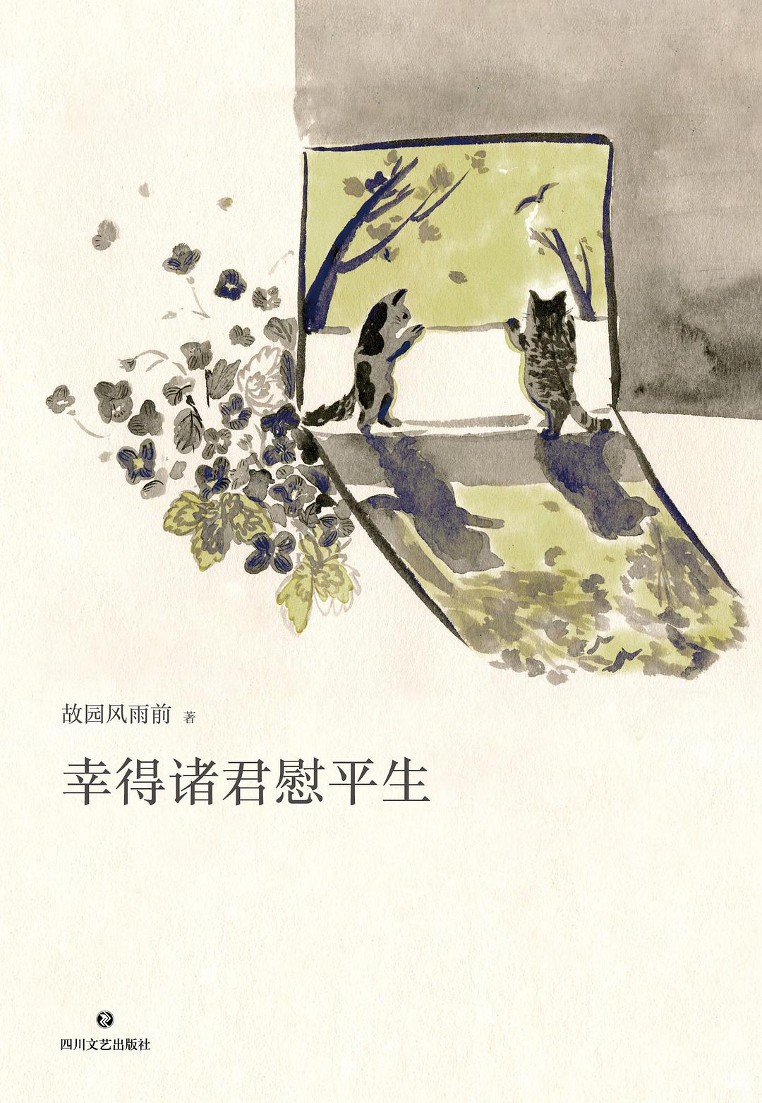

### 基本信息

作者:  
故园风雨前  
出版社:  
四川文艺出版社  
出品方:  
果麦文化  
出版年:  
2022-6  
页数:  
400  
定价:  
68  
装帧:  
平装  
ISBN:  
9787541163050

### 豆瓣评分

9.5

### 评分占比

五星： 76.5%  
 四星： 20.6%  
 三星： 2.9%  
 二星： 0.0%  
 一星： 0.0%

### 作者简介

故园风雨前，本名杨云苏。70后。生于成都，老家上海。曾在央视担任纪录片导演、制片人，从业二十余年。 躯体借寓在上世纪末的老楼里，精神好像也沉迷于寂静狭小的一偏。世界变化那么急却不大理会它，作为活人有点儿失职。又绝不淡泊，物质非物质的惦记着太多。但所有欲望归纳下来，无非爱草木，恨流年。

### 作品简介

故园风雨前，本名杨云苏。70后。生于成都，老家上海。曾在央视担任纪录片导演、制片人，从业二十余年。 躯体借寓在上世纪末的老楼里，精神好像也沉迷于寂静狭小的一偏。世界变化那么急却不大理会它，作为活人有点儿失职。又绝不淡泊，物质非物质的惦记着太多。但所有欲望归纳下来，无非爱草木，恨流年。

## 豹迹：与记忆有关

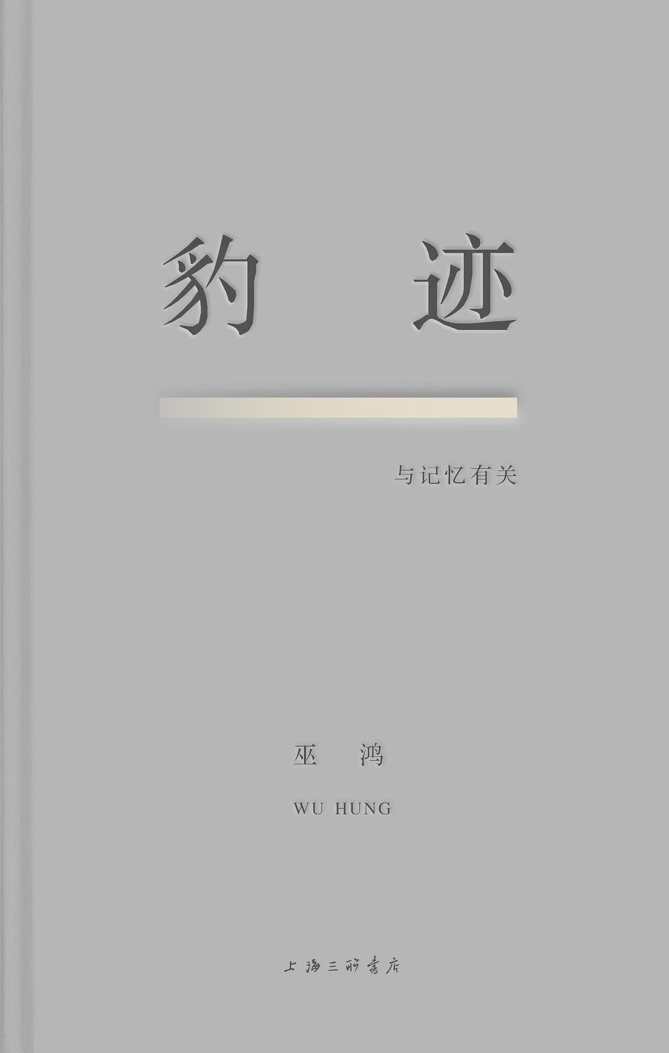

### 基本信息

作者:  
[美国]  
巫鸿  
出版社:  
上海三联书店  
出品方:  
理想国  
副标题:  
与记忆有关  
出版年:  
2022-6  
页数:  
306  
定价:  
108  
装帧:  
精装  
丛书:  
理想国·巫鸿作品集  
ISBN:  
9787542677082

### 豆瓣评分

9.4

### 评分占比

五星： 68.3%  
 四星： 22.0%  
 三星： 4.9%  
 二星： 0.0%  
 一星： 4.9%

### 作者简介

巫鸿，美术史家、艺评家、策展人，美国艺术与科学学院院士。1963年考入中央美术学院美术史系学习。1972 年至1978 年任职于故宫博物院书画组、金石组。1978 年重返中央美术学院美术史系攻读硕士学位。1980 年至1987 年就读于哈佛大学，获美术史与人类学双重博士学位。随即在哈佛大学美术史系任教，于1994 年获终身教授职位，同年受聘主持芝加哥大学亚洲艺术教学，现任美术史系和东亚语言文化系“斯德本特殊贡献教授”、东亚艺术中心主任及斯马特美术馆顾问策展人，美国古根海姆博物馆亚洲艺术委员会委员，华侨城当代艺术中心馆群（OCAT）学术委员会主席、OCAT 深圳馆和北京OCAT 研究中心名誉馆长，新近荣获2022 年度美国高校艺术协会（CAA）艺术写作杰出终身成就奖。

### 作品简介

他是国际知名的美术史家，在艺术研究领域举足轻重，同时他也是当代重要的艺术评论者，从西方艺术、当代艺术还是中国书画艺术，他的很多观点都让人大呼震撼，某种程度上说是他开启了中国美术史的写作，而关于中国当代艺术，很多重要事件他也从未缺席。再者，他也是一位重要的策展人，木心的第一个展览就是由他策展，而“80年代那一批中国画家，也是经由他的策展搭桥，建立起与西方学界和公众的“会面”。 他是学者巫鸿，木心称他：“巫鸿君伟岸，若古罗马壮士。” 本书是巫鸿先生对76载个人历史的首部追忆。他突破一般回忆录式的写作，呈现给读者的既不是真实的往昔本身，也不是小说式的全然虚构，而是一种创造性的经验重构与想象，一种更为自由和开放的“记忆写作”。 他以幻想的手法呈现绝处逢生后，遇见克孜尔石窟壁画飞天像的悸动和梦魇；又以冷静克制的笔调，从北朝“蝉冠菩萨”像被盗与寻回的前前后后中，臧否个人、国宝、文物、传统文化之间错综复杂又虔诚宁静的连结。他书写青少年时对古城北京的生活记忆，也袒露对书的偷窥，以及与保姆或私密、或让人沮丧、难堪的个人故事。湛蓝天空下，在青中带紫的密歇根湖畔，他再会动荡年代后重获学习时光的自己，感悟师友、忘年交们对学术超越政治、人格信守独立的追求。

## 榆林道

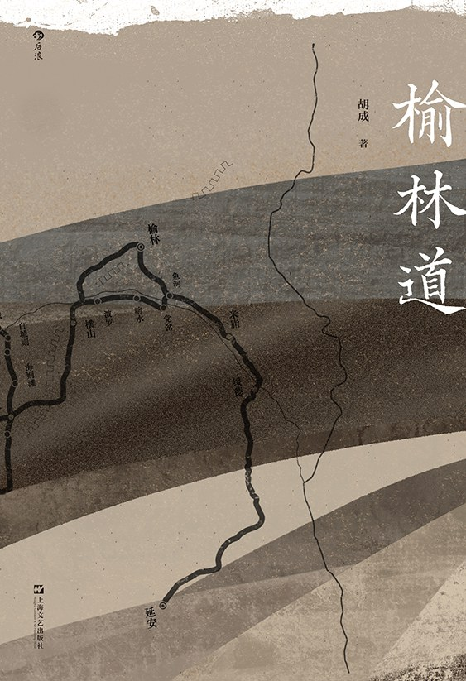

### 基本信息

作者:  
胡成  
出版社:  
上海文艺出版社  
出品方:  
后浪  
出版年:  
2022-6  
页数:  
296  
定价:  
58.00元  
装帧:  
平装  
ISBN:  
9787532183012

### 豆瓣评分

8.7

### 评分占比

五星： 69.0%  
 四星： 23.8%  
 三星： 2.4%  
 二星： 1.2%  
 一星： 3.6%

### 作者简介

胡成，自由撰稿人，摄影师。

### 作品简介

十年，陕北重返。再见边关，再见故园。 共赴穿越历史与地理、过去与当下的现地之旅。 一切都是触发记忆的开关，你永远无法预知它们什么时候忽然出现。 “波罗池梁”“马号圪台”两款明信片随机赠送。 🛤编辑推荐 ◎穿越历史与文化的现地之旅 “诸县多属榆林，故曰榆林道。”陕北聚集了千百年来的历史记忆。在十余年后，作者重返陕北，重走榆林道，遇见旧人，寻访旧迹，历史与现实、空间与时间的纠葛尽在眼前。他以恳切的笔墨，以古籍、碑刻佐证亲闻亲见，诉说米脂旧城的当年模样、统万城上的朔风呜咽、康济寺塔的沧桑过往，为读者呈现一场穿越历史与文化的现地之旅。 ◎勾勒路途偶遇之人的生活 途经绥德、米脂、榆林、横山、盐池、同心，纵览安边、定边、靖边之景，在城镇、营堡之间悉心观察，作者又收获了此行的游历见闻。再见边关，再见故园——绥德嘬着烟锅的康老汉、在靖边土地上辛劳耕作的牛家老太太、白城则万荣大叔家的一窑灯火……榆林道上偶遇的旧雨新知的生活，于书中一一浮现。 ◎触发记忆的欢喜与悲伤，寄寓深情，寄寓思念 一切都是触发记忆的开关，你永远也无法预知它们什么时候忽然出现，触发伴随记忆的欢喜与悲伤。作者把本书献给爷爷奶奶，笔下也时常闪回与爷爷奶奶相处时的温馨记忆。所写十年间陕北的人与事，实际也涵盖了迄今所经历的所有的人与事——那些已然离去的，那些仍在却无法摆脱“离去的人与事”的人与事。我们注定无法相伴一生，但我们却在彼此的思念与回忆中永不分离。 ◎随机附赠彩色明信片，呈现蕴藉，呈现希望 身为摄影师，作者在旅途中曾随时用镜头记录下所见。此次以黑白形式将二十余幅照片插入书中，图文并茂，更加真实立体地呈现榆林道上的风土人情。特别选取“波罗池梁”“马号圪台”两张彩色照片制成明信片，随机附赠书中——波罗池梁上背手漫步的老汉与盛放梨花之下慈祥微笑的红衣老妪的形象，或深沉蕴藉，或充满希望。 🛤内容简介 榆林道，乍听似是榆树成林的通途，实为穿越陕西北部榆林地区的道路。在十余年后，作者再次踏上陕北之旅，重经绥德、米脂、榆林、横山、靖边、白城则、安边、定边、盐池、同心，又收获新鲜的游历见闻。胸怀历史，脚踏土地，笔下呈现榆林道上各座城镇营堡之中，那些路途偶遇之人十年来的现实生活。再见边关，再见故园——深厚的私人情感寄寓其中，这是献给过去的人与事的回忆之书。

## 我是我的光明

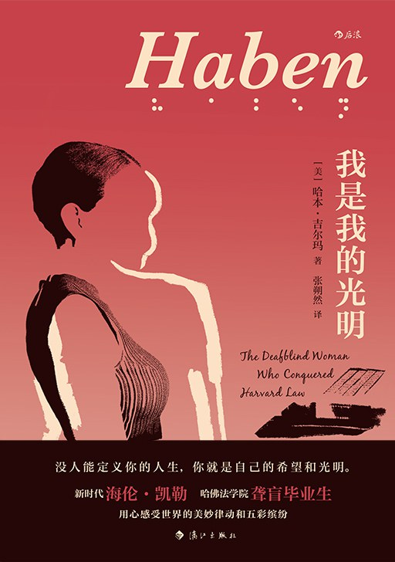

### 基本信息

作者:  
[美]  
哈本·吉尔玛  
出版社:  
漓江出版社  
出品方:  
后浪  
原作名:  
Haben:  
The  
Deafblind  
Woman  
Who  
Conquered  
Harvard  
Law  
译者:  
张朔然  
出版年:  
2022-6  
页数:  
320  
定价:  
49.80元  
装帧:  
平装  
ISBN:  
9787540791711

### 豆瓣评分

### 评分占比

暂无

### 作者简介

哈本·吉尔玛（作者） • 1988年生 • 哈佛法学院毕业生，残疾人权利律师、作家、演说家 • 获 “海伦·凯勒”成就奖 • 奥巴马曾授予她“白宫变革领袖”称号 • 福布斯“三十岁以下三十位杰出人士”（30 Under 30）之一 • 美国前总统克林顿、加拿大总理特鲁多和德国前总理默克尔曾对哈本表示敬意 • 作品曾发表在英国《金融时报》、英国广播公司（BBC）、美国国家公共电台（NPR）、GOOD 杂志、《华盛顿邮报》等媒体上

### 作品简介

🌻 别人说她“做不到”“不可以”，她从不妥协， 总是找回自信和幸福的勇气。 新时代海伦·凯勒、哈佛法学院聋盲毕业生哈本·吉尔玛自传： 成就自我，更致力于改善残疾群体生存环境。 没人能定义她的人生，她就是自己的希望和光明！ 🌻 编辑推荐 ▲ 亚马逊4.7星，Goodreads 4.21星。 “这部自传充满坚韧和爱！”《我是我的光明》让你大笑，也让你深思。这是一场人生的冒险、一次心灵的救赎，更是一声对尊重和信任的呼吁。万千读者读后大受感动和鼓舞，找回直面人生困境的勇气。 ▲“逃避问题并不会让问题消失。从熊眼前跑开，它就会追你。” 哈本在书中讲述了自己因感到不被期待和需要而沮丧、因看不见、听不见而怯懦的曾经，也讲述了自己如何克服困难、找回自信、迈向广阔而精彩的天地。 ▲平装小开本，精巧便携，随时随地轻松阅读。书名起凸，配以Haben英文名的盲文字母，不妨闭上双眼，抚摸感受。渐变红色为主体，点缀以深红、浅橙色，英文字体连贯、洒脱，如哈本一般热情、快乐、自由、自信。 🌻 内容简介 哈本·吉尔玛毕业于哈佛法学院。她在这本回忆录中讲述了自己不可思议的精彩人生——学跳萨尔萨舞、参加木工班操作电锯、在非洲马里帮助建学校、去阿拉斯加攀冰山、在新泽西州和导盲犬一起训练、进入哈佛学习法律、受邀在白宫演讲…… 虽然视力和听力受限，但她坚定、自信，积极应对挑战、纵情享受生活，父母的信任和鼓励也给了哈本勇往直前、追求梦想的无限动力。 🌻 媒体推荐 ▲Goodreads 读者：充满坚韧和爱，令人惊叹。哈本教会我们拥抱未知，永不放弃，为自己而战。 ▲亚马逊读者：我也是一位聋盲人。哈本的文字优美、幽默，她的热情、勇敢、自信，以及应对困难的智慧更是给我启发。 ▲电影导演 Dream Hampton：哈本的伟大之处在于，她并不仅满足于“鼓舞人心”，她在用行动维护残疾群体的权益，推动社会的改变和发展。 ▲《福布斯杂志》：温和却有力量。 ▲《出版人周刊》：哈本是一位倡导权利与尊严人人平等的女性，她以智慧和热情带领读者走过她那常常不顺从的世界…… ▲《科克斯书评》：哈本向我们展示了人的无限勇气和潜能。

## 在大理石的沉默中



### 基本信息

出版社:  
漓江出版社  
出品方:  
胭+砚（YY）  
PROJECT  
译者:  
李佳钟  
出版年:  
2022-6  
页数:  
120  
定价:  
48.00元  
装帧:  
平装  
ISBN:  
9787540792251

### 豆瓣评分

### 评分占比

暂无

### 作者简介

特蕾莎·威尔姆斯·蒙特（Teresa Wilms Montt, 1893—1921），智利作家，诗人，无政府主义者，女权主义者。她生于贵族家庭，17岁与家人决裂，在经历了被囚禁于修道院、爱人在面前自杀等一系列悲剧后，她在阿根廷开始了自己的文学生涯。她的作品热烈又敏感，受到评论家和读者的好评。1921年12月24日，特蕾莎在巴黎服用过量巴比妥自杀，年仅28岁。

### 作品简介

特蕾莎·威尔姆斯·蒙特（Teresa Wilms Montt, 1893—1921），智利作家，诗人，无政府主义者，女权主义者。她生于贵族家庭，17岁与家人决裂，在经历了被囚禁于修道院、爱人在面前自杀等一系列悲剧后，她在阿根廷开始了自己的文学生涯。她的作品热烈又敏感，受到评论家和读者的好评。1921年12月24日，特蕾莎在巴黎服用过量巴比妥自杀，年仅28岁。

## 秋素春秾



### 基本信息

作者:  
王路  
出版社:  
海天出版社  
出版年:  
2022-7-1  
页数:  
272  
定价:  
48.00元  
装帧:  
平装  
ISBN:  
9787550734265

### 豆瓣评分

### 评分占比

暂无

### 作者简介

王路，作家，著有《秋素春秾》《韩愈传》《水浒白看》等。曾供职于中国国际广播电台、凤凰新闻客户端。微信公众号：王路在隐身。

### 作品简介

秾，是草木繁盛的意思。秾李夭桃，是春天的景象。到了秋天，木叶摇落，是宋玉之悲，一切山河大地都素净了。《秋素春秾》——秋素，是别离；春秾，是相会；光阴就在这重重叠叠的别离与相逢中流转不停。 本书是青年作家王路的最新散文集。分为“尘世”“有情”“行客”“光阴”“春晖”五部分。文章写于最近十年，所写内容则有时追溯至二三十年前，呈现有情的别离与相逢、秋素与春秾在尘世留下的印迹。 —— 《古诗十九首》云：今日良宴会，欢乐难具陈。又云：人生天地间，忽如远行客。本书记录了一些难具陈的往事，未必是良宴会，未必是欢乐，却都像远行客那样过去了，兹录二三： 这次，过了黄龙洞，未到天宫圣水时，在一个根本不是歇脚的地方，无名的台阶上下之间，我想，就到这儿吧，哪里不是金顶呢。抬眼，一旁岩石上，镌着四个字：壁立万仞。 突然觉得，如果一个人还能想到买东西，他对这世界还是眷恋的，对生活还留存一点热爱，哪怕像寒冬里的一滴泪，初滴下来也有温吞的热。 游弋在寂静太虚中的清凉皓月，无论阴晴变迁，寒暑代谢，无论是朔是望，是亏是盈，周遍皎洁的朗净圆满，终究常在。

## 哈佛新编中国现代文学史

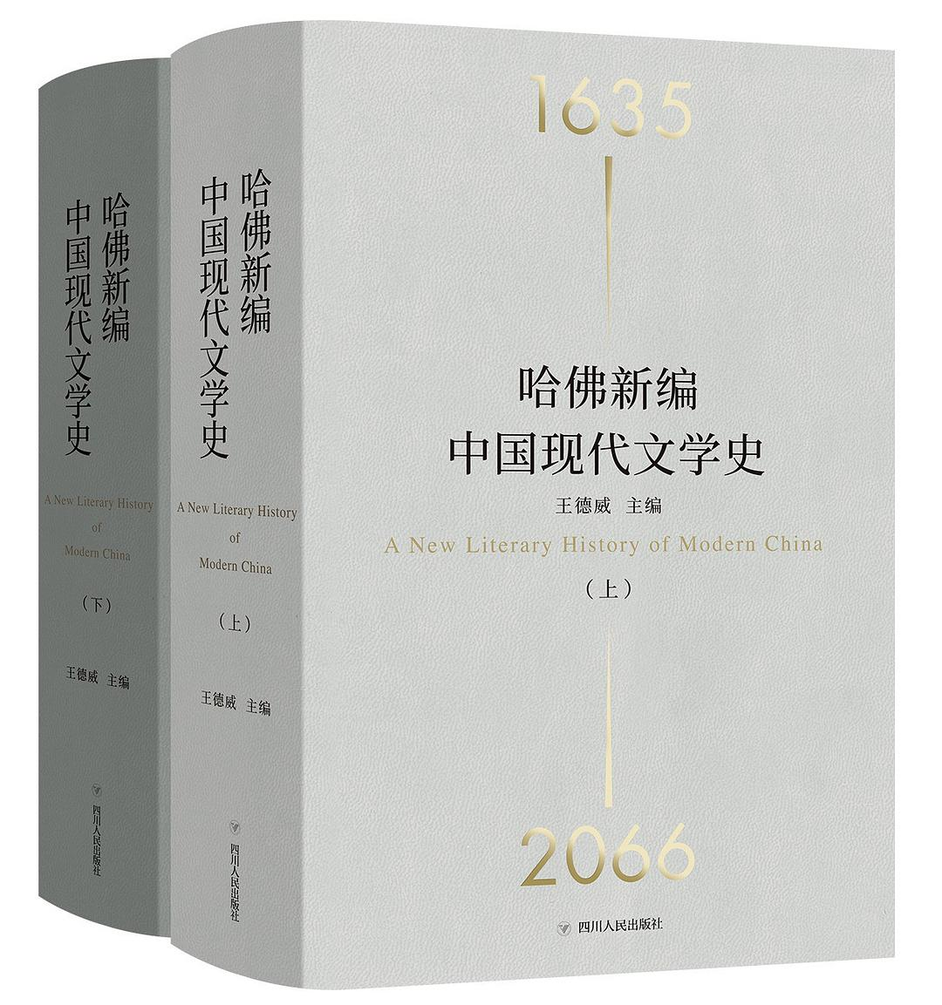

### 基本信息

作者:  
王德威  
主编  
出版社:  
四川人民出版社  
出品方:  
理想国  
译者:  
张治  
等  
出版年:  
2022  
页数:  
1288  
装帧:  
精装  
ISBN:  
9787220126970

### 豆瓣评分

9.1

### 评分占比

五星： 50.0%  
 四星： 40.0%  
 三星： 0.0%  
 二星： 5.0%  
 一星： 5.0%

### 作者简介

王德威（主编），哈佛大学东亚语言与文明系暨比较文学系讲座教授。著有《小说中国：晚清到当代的中文小说》《如何现代，怎样文学？》《后遗民写作》《现代“抒情传统”四论》，以及《茅盾·老舍·沈从文：写实主义与现代中国小说》《被压抑的现代性：晚清小说新论》《历史与怪兽：历史·暴力·叙述》《史诗时代的抒情声音：20世纪中期的中国知识分子与艺术家》等。 编辑委员，邓腾克、贺麦晓、胡志德、罗鹏、田晓菲、石静远、王斑、奚密等。 编修，刘秀美。 中文译者，王晨、王柯、王晓伟、李浴洋、季剑青、金莉、唐海东、张治、张屏瑾、卢冶、陈抒、陈婧裬、翟猛、刘子凌、党俊龙等。 中文校订，沈如莹、赖佩暄、党俊龙、邱怡瑄、蔡建鑫。 书名题字，陈平原，北京大学中文系教授。

### 作品简介

王德威（主编），哈佛大学东亚语言与文明系暨比较文学系讲座教授。著有《小说中国：晚清到当代的中文小说》《如何现代，怎样文学？》《后遗民写作》《现代“抒情传统”四论》，以及《茅盾·老舍·沈从文：写实主义与现代中国小说》《被压抑的现代性：晚清小说新论》《历史与怪兽：历史·暴力·叙述》《史诗时代的抒情声音：20世纪中期的中国知识分子与艺术家》等。 编辑委员，邓腾克、贺麦晓、胡志德、罗鹏、田晓菲、石静远、王斑、奚密等。 编修，刘秀美。 中文译者，王晨、王柯、王晓伟、李浴洋、季剑青、金莉、唐海东、张治、张屏瑾、卢冶、陈抒、陈婧裬、翟猛、刘子凌、党俊龙等。 中文校订，沈如莹、赖佩暄、党俊龙、邱怡瑄、蔡建鑫。 书名题字，陈平原，北京大学中文系教授。

## 热情的去向：《西班牙断章》姊妹篇

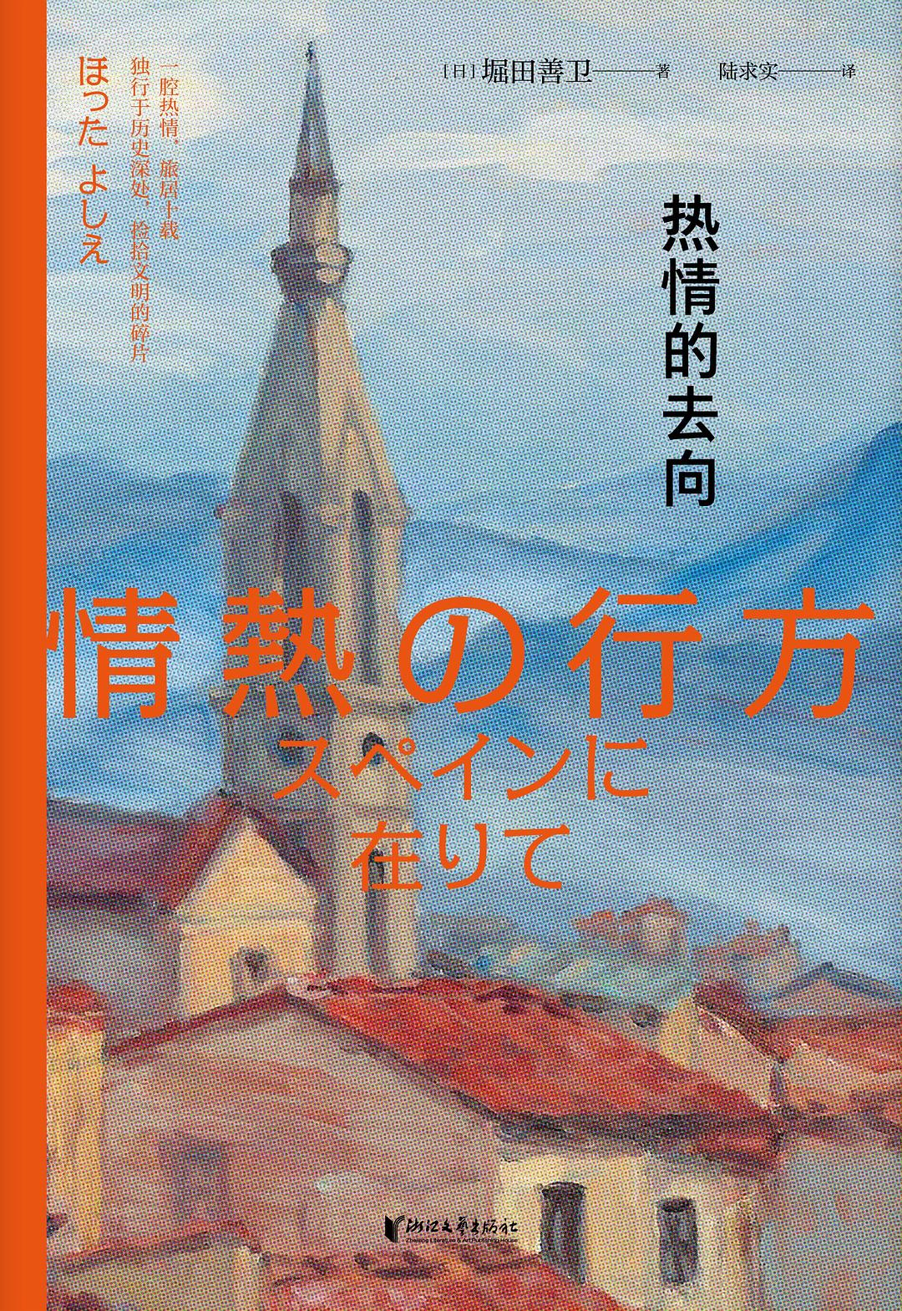

### 基本信息

作者:  
[日本]  
堀田善卫  
出版社:  
浙江文艺出版社  
出品方:  
KEY·可以文化  
副标题:  
《西班牙断章》姊妹篇  
原作名:  
情熱の行方  
译者:  
陆求实  
出版年:  
2022-6  
页数:  
196  
定价:  
52.00元  
装帧:  
精装  
丛书:  
堀田善卫  
系列  
ISBN:  
9787533967499

### 豆瓣评分

### 评分占比

暂无

### 作者简介

堀田善卫（1918—1998），芥川龙之介奖获奖作家，日本“战后派文学”代表作家、评论家，多次获得日本的重要文学奖项。1948年发表了第一部小说《祖国丧失》的第一章《波浪之下》。1951年，凭借《广场的孤独》《汉奸》斩获第26届芥川文学奖，引起了文坛的关注。 此后，他接连创作了《历史》《夜晚的森林》《时间》《纪念碑》等历史题材作品，创作生涯持续到晚年。堀田善卫具有超越同时代作家的全球性视角，游历多国。独特的创作题材与贯彻其中的对历史的深刻反思，让他的作品受到世界范围的广泛认可，被翻译为中文、英语、俄语、韩语等多种语言。

### 作品简介

▶宫崎骏的精神偶像、芥川奖得主——堀田善卫 ▶旅居西班牙十年珍贵游记 | 首度翻译引进中国 |《西班牙断章》姊妹篇 ▶从卡斯蒂利亚高原到比利牛斯山麓； ▶看日本著名知识分子如何深入西班牙矛盾重重的精神内核； ▶只身丈量昔日“海上霸主”血泪交织的现代化历程； “人的热情，究竟能够驱动一个人走到何处、走得多远？”——堀田善卫 —————————————— 【内容简介】 《热情的去向》是日本芥川龙之介奖得主、“战后派文学”代表作家堀田善卫依据其旅居西班牙近十年的亲身经历创作的文化随笔集。本书是《西班牙断章》的姊妹篇。 因戈雅画作与西班牙结缘，堀田善卫于上世纪七十至八十年代远赴异国，足迹遍布伊比利亚半岛：位于“大地之极”的历史名城圣地亚哥-德孔波斯特拉；见证异质文化交汇融合的阿拉贡；在独立之路上坎坷前行的加泰罗尼亚自治区……作者还实地探访了由法国和西班牙共同参与管理的安道尔、拥有欧洲最古老语言之一的巴斯克地区，以及马约卡岛上的犹太人聚居地等长期以来被忽视的区域和边缘性群体。 在饱览各地山川风物的同时，堀田善卫以洒脱自然的笔调将西班牙及周边地区千百年来的历史进程与社会变迁娓娓道来。特别是对于战争酷烈的反思和有关人类文明多样性的体悟，反映出作者超越同时代作家的全球性视野和广阔视域。 —————————————— 【编辑推荐】 ※动漫大师宫崎骏的精神引路人——堀田善卫 堀田善卫是日本著名作家、知识分子，在东西方社会均享有极高的声誉，著作曾被大量译为中文、英语、俄语、韩语等。动画大师宫崎骏曾在多次访谈中提到自己的创作深受堀田善卫文学作品的影响，例如，电影《起风了》中所传达的对于战争和历史的反思就与堀田的价值观深深共鸣。 ※一本有深度的游记，一本有温度的“史记” 堀田善卫亲身经历二十世纪诸多重大历史事件，无休止的战乱、纷争让他深刻反思人性和人类社会的本质；而少年时期的成长经历和对于文学艺术的热爱共同塑造了他超越国族与地域限制的国际化视野。终于，他将目光投向了西班牙这片陌生的土地。在这里，堀田发现了多元文明经历对撞、交融，最终实现和谐共存的生动例证。 —————————————— 【名人推荐】 ◆对我来说，堀田先生是特别的存在。我成为他的读者已经有三十年，这些年来，堀田先生的脚步和作品，不知给了我多少力量。——宫崎骏 ◆……（堀田善卫）为中国人提供了一个新鲜的榜样——‘痛感自己文明享受能力的狭窄’，并下决心实践纠正自己这一毛病。—— 张承志

## 西班牙断章

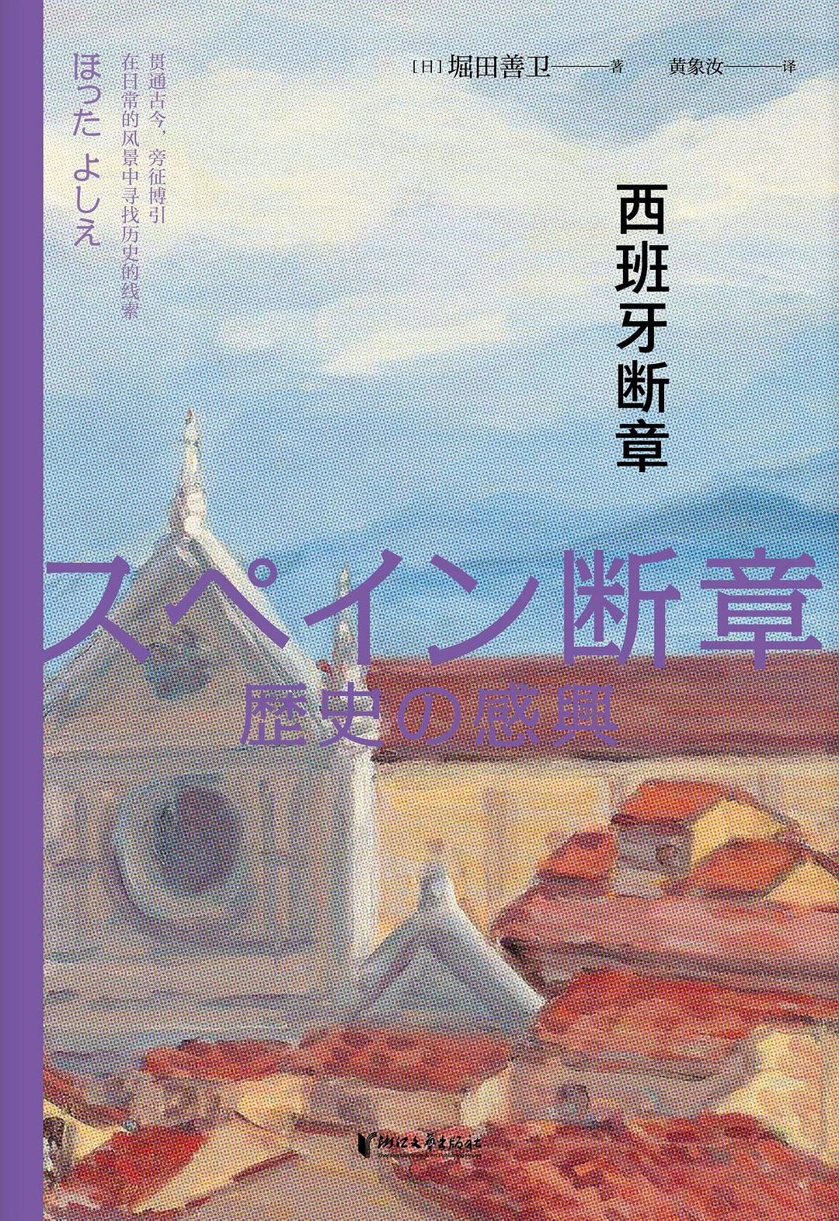

### 基本信息

作者:  
[日]堀田善卫  
出版社:  
浙江文艺出版社  
出品方:  
KEY·可以文化  
原作名:  
スペイン断章  
译者:  
黄象汝  
出版年:  
2022-6  
页数:  
176  
定价:  
48.00元  
装帧:  
精装  
丛书:  
堀田善卫  
系列  
ISBN:  
9787533967505

### 豆瓣评分

### 评分占比

暂无

### 作者简介

堀田善卫（1918—1998），芥川龙之介奖获奖作家，日本“战后派文学”代表作家、评论家，多次获得日本的重要文学奖项。1948年发表了第一部小说《祖国丧失》的第一章《波浪之下》。1951年，凭借《广场的孤独》《汉奸》斩获第26届芥川龙之介奖，引起了文坛的关注。此后，他接连创作了《历史》《夜晚的森林》《时间》《纪念碑》等历史题材作品，创作生涯持续到晚年。堀田善卫具有超越同时代作家的全球性视角，游历多国。独特的创作题材与贯彻其中的对历史的深刻反思，让他的作品受到世界范围的广泛认可，被翻译为中文、英语、俄语、韩语等多种语言。

### 作品简介

▶宫崎骏的精神导师、芥川奖得主——堀田善卫 ▶旅居西班牙十载随笔集国内首度翻译出版 ▶一本书读懂西班牙的源起、辉煌与没落 ▶从东方的视角重新审视欧洲的边界 ▶探寻散落的历史碎片，解读西班牙的精神内核 —————————————— 【内容简介】 1977年堀田带着家人前往西班牙，开始了长达10年的旅居生活，最初居住于临海的阿斯图里亚斯地区，后一路南下，途经莱昂、安达卢西亚、塞维利亚，最终来到格拉纳达。历史上，被驱赶至与大海仅有一线之隔的山区中的西班牙人，正是从阿斯图里亚地区绝地反击，在民族英雄佩拉约的旗帜下拉开了长达7个多世纪的“收复失地运动”的序幕。 西班牙的历史波澜起伏，纷争不断，古罗马、西哥特、阿拉伯的文化在这里交汇，留下了丰富的历史遗迹和文化瑰宝。深山中的古代遗迹、群山绿野的自然风光，以及壮丽的城堡与宫殿，无一不浸染着传奇的色彩，深谙西班牙文化和历史的堀田将它们娓娓道来。 —————————————— 【名人推荐】 ◆对我来说，堀田先生是特别的存在。我成为他的读者已经有三十年，这些年来，堀田先生的脚步和作品，不知给了我多少力量。 ——宫崎骏 ◆两次旅行西班牙，我的背囊里都有堀田善卫的书。《西班牙断章》，还有《热情的去向》。对照着他的描写，我踏遍了安达卢西亚的处处古迹。 ——张承志

## 写给星期五早上不听海的人：聂鲁达诗歌精选集

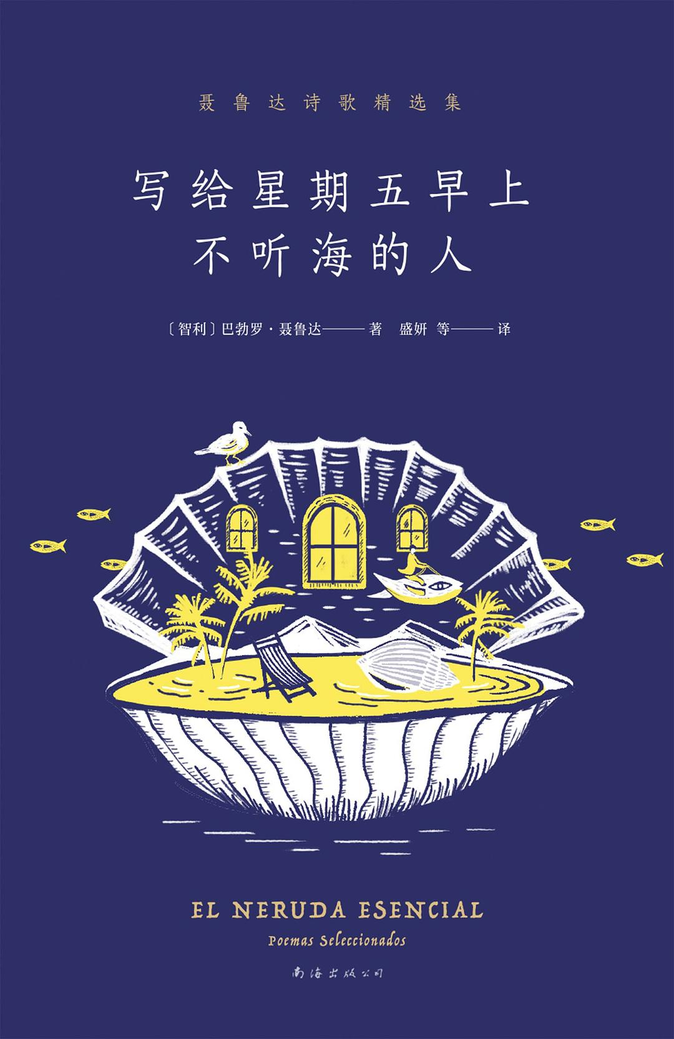

### 基本信息

作者:  
[智利]  
巴勃罗·聂鲁达  
出版社:  
南海出版公司  
出品方:  
新经典文化  
副标题:  
聂鲁达诗歌精选集  
原作名:  
El  
Neruda  
Esencial:  
Poemas  
Seleccionados  
译者:  
盛妍  
等  
出版年:  
2022-6  
页数:  
156  
定价:  
49  
装帧:  
精装  
丛书:  
新经典文库：巴勃罗·聂鲁达作品  
ISBN:  
9787573500229

### 豆瓣评分

8.7

### 评分占比

五星： 25.0%  
 四星： 60.0%  
 三星： 15.0%  
 二星： 0.0%  
 一星： 0.0%

### 作者简介

巴勃罗·聂鲁达，1904年出生于智利帕拉尔。19岁出版首部诗集，20岁享誉全国。著有《二十首情诗和一首绝望的歌》《大地上的居所》《漫歌》《元素颂》《疑问集》等数十部诗集，被誉为“人民的诗人”。1971年获诺贝尔文学奖。

### 作品简介

巴勃罗·聂鲁达，1904年出生于智利帕拉尔。19岁出版首部诗集，20岁享誉全国。著有《二十首情诗和一首绝望的歌》《大地上的居所》《漫歌》《元素颂》《疑问集》等数十部诗集，被誉为“人民的诗人”。1971年获诺贝尔文学奖。

## 神奇故事的历史根源

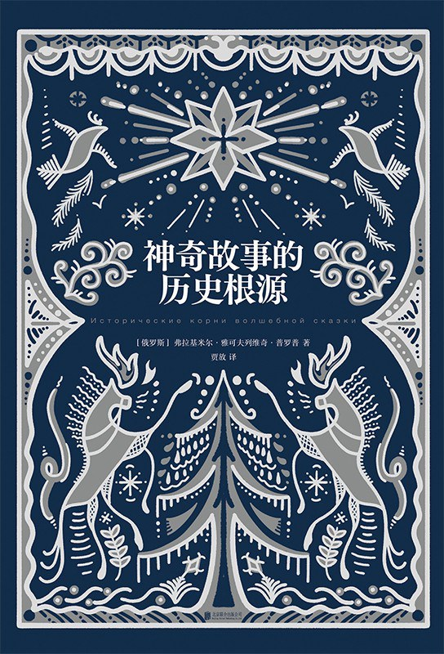

### 基本信息

作者:  
弗拉基米尔·雅可夫列维奇·普罗普  
出版社:  
北京联合出版公司  
出品方:  
乐府文化  
原作名:  
Исторические  
корни  
волшебной  
сказки  
译者:  
贾放  
出版年:  
2022-6-1  
页数:  
576  
定价:  
108  
装帧:  
精装  
ISBN:  
9787559651389

### 豆瓣评分

### 评分占比

暂无

### 作者简介

弗拉基米尔·雅可夫列维奇·普罗普（Владимир Яковлевич Пропп，1895—1970），俄罗斯著名民间文艺学家，开启结构主义时代理论灵感的大师和先驱者。他在民间创作研究领域开辟了独具特色的研究方向和方法，享有世界性的声誉，在语言学、文艺学、历史学、考古 学、符号学等诸多民俗学以外的领域也产生了深远影响。颇为神奇的是，人们发现，普罗普的研究结论在多种现代大众文化的叙事领域也相当有效。代表论著有《故事形态学》《神奇故事的历史根源》《俄罗斯故事论》等。 贾放，博士，北京师范大学汉语文化学院教授。曾任教于俄罗斯圣彼得堡大学东方系（1997-1999）、俄罗斯莫斯科大学亚非学院（2012-2014）、白俄罗斯国立大学孔子学院（2014-2015）、日本金泽大学国际学部（2018-2010）、德国特里尔大学孔子学院（2017-2019），讲授汉语、中国文化及教师培训课程。主要研究领域为：俄罗斯学、民俗学与汉语国际教育。研究与翻译成果主要有：论著《普罗普的故事诗学》（2019），论文十余篇；译著普罗普《故事形态学》（2006）及《神奇故事的历史根源》（2006），散文及诗歌译文若干。

### 作品简介

弗拉基米尔·雅可夫列维奇·普罗普（Владимир Яковлевич Пропп，1895—1970），俄罗斯著名民间文艺学家，开启结构主义时代理论灵感的大师和先驱者。他在民间创作研究领域开辟了独具特色的研究方向和方法，享有世界性的声誉，在语言学、文艺学、历史学、考古 学、符号学等诸多民俗学以外的领域也产生了深远影响。颇为神奇的是，人们发现，普罗普的研究结论在多种现代大众文化的叙事领域也相当有效。代表论著有《故事形态学》《神奇故事的历史根源》《俄罗斯故事论》等。 贾放，博士，北京师范大学汉语文化学院教授。曾任教于俄罗斯圣彼得堡大学东方系（1997-1999）、俄罗斯莫斯科大学亚非学院（2012-2014）、白俄罗斯国立大学孔子学院（2014-2015）、日本金泽大学国际学部（2018-2010）、德国特里尔大学孔子学院（2017-2019），讲授汉...(展开全部)

## 宇宙重建了自身：佩索阿诗精选

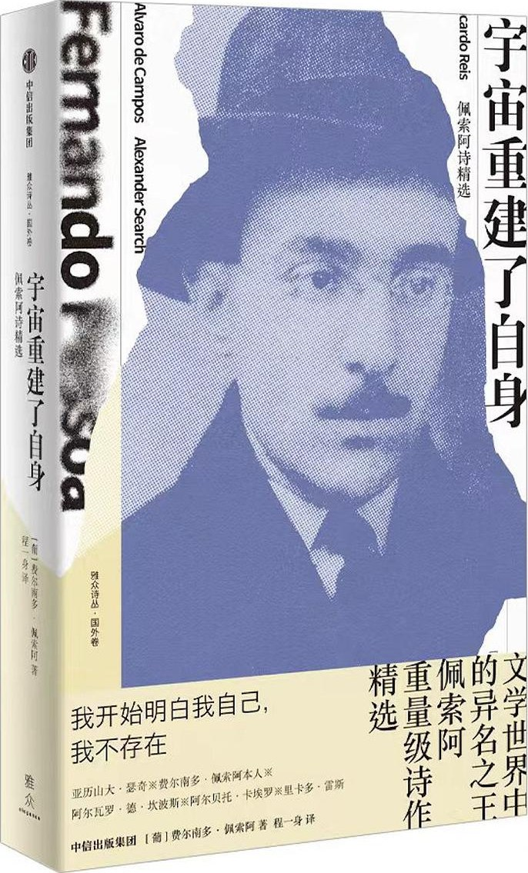

### 基本信息

作者:  
[葡萄牙]  
费尔南多·佩索阿  
出版社:  
中信出版集团  
出品方:  
雅众文化  
副标题:  
佩索阿诗精选  
译者:  
程一身  
出版年:  
2022-5  
页数:  
232  
定价:  
58.00  
装帧:  
精装  
丛书:  
雅众诗丛·国外卷  
ISBN:  
9787521741230

### 豆瓣评分

9.1

### 评分占比

五星： 73.7%  
 四星： 21.1%  
 三星： 5.3%  
 二星： 0.0%  
 一星： 0.0%

### 作者简介

􏺅􏰐􏰑􏺆􏰖􏺆􏰛􏰓 􏺇􏰐􏰜􏰜􏰓费尔南多·佩索阿（Fernando Pessoa，􏸲􏷎􏸳􏵫􏳀􏵣􏵤􏵥􏷋1888—1935􏷓） 20世纪最伟大的葡语作家、诗人，葡萄牙后期象征主义的代表人物之一。文评家布鲁姆称他与聂鲁达是最能代表20世纪的诗人。1888年生于葡萄牙里斯本，生前做着与文学无关的会计、商业翻译，四十七岁病逝，留下大量作品。死后两万五千多页未整理的手稿，包括诗歌、散文、文学批评、哲学论文、翻译等公开，引起轰动。佩索阿的作品世界由众多的“异名者”组成，构建了一个庞大、完整、神秘的文学宇宙。 程一身 本名肖学周，河南人。诗人，译者，评论家。著有诗集《北大十四行》、《有限事物的无限吸引》；专著《朱光潜诗歌美学引论》、《为新诗赋形》、《读诗课》；译著《白鹭》、《坐在你身边看云》。曾获北京大学第一届“我们”文学奖，第五届中国当代诗歌翻译奖，第五届栗山诗会翻译家奖。

### 作品简介

“我开始明白我自己，我不存在” ★文学世界中的异名之王 佩索阿 ★重量级诗作精选 ★亚历山大·瑟奇✖️费尔南多·佩索阿本人✖️阿尔瓦罗·德·坎波斯✖️阿尔贝托·卡埃罗✖️里卡多·雷斯 【内容简介】 葡萄牙国宝级诗人佩索阿是文学世界当之无愧的异名之王， 凭一己之力构筑出一座 庞大、神秘的文学宇宙，对后世影响深远而广博。本书收录佩索阿以瑟奇、坎波斯、卡埃罗、雷斯四个重要异名及以本名写作的诗歌代表作，尤其是那些将抒情与沉思融为一体的厚重之作，其中《海洋颂》等多首伟大的长诗系首次汉译。 【名人推荐】 1915年的这首狂想曲（即《向沃尔特·惠特曼致敬》）激情澎湃了两百多行，并伴随着两首更长的惠特曼式狂欢之作：《颂歌》和三十页的《海洋颂》，坎波斯的杰作，也是本世纪重要的诗歌之一。除了聂鲁达的《地球上的居所》和《漫歌集》中的最好篇章之外，在惠特曼之后创作的任何作品都无法与充满创造活力的《海洋颂》相比。——哈罗德·布鲁姆《西方正典》 未来主义的丰硕成果是不可否认的……它是第一点火星，这火星点燃了火药桶。火焰从欧洲的一角烧到另一角，从莫斯科到里斯本。三个伟大的诗人：阿波利奈尔，马雅可夫斯基和佩索阿。——诺贝尔文学奖得主 帕斯《不识于“我”》

## 幽默

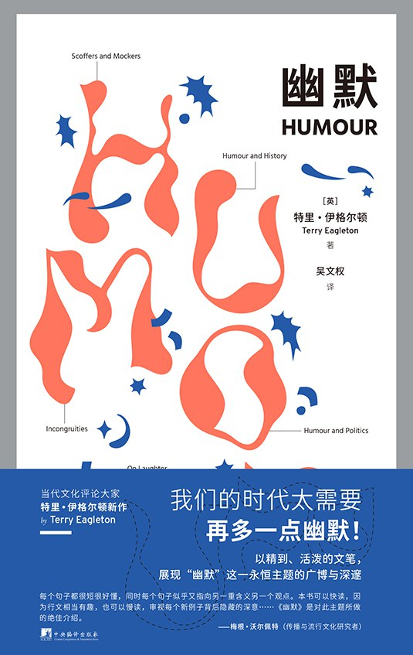

### 基本信息

作者:  
[英]  
特里·伊格尔顿  
出版社:  
中央编译出版社  
出品方:  
后浪  
原作名:  
Humour  
译者:  
吴文权  
出版年:  
2022-6  
页数:  
184  
定价:  
48.00元  
装帧:  
精装  
ISBN:  
9787511740663

### 豆瓣评分

7.8

### 评分占比

五星： 25.9%  
 四星： 54.3%  
 三星： 17.3%  
 二星： 2.5%  
 一星： 0.0%

### 作者简介

◎ 作者简介： 特里·伊格尔顿（Terry Eagleton，1943-），当代最杰出的文学理论家、文化批评家。从20世纪60年代末至今，孜孜不倦地探寻新领域、推出新论著，展现了宽广的批评视野与巨大的创作活力，令人叹为观止。著作多达五十余种，重要的有《意识形态导论》《后现代主义的幻象》《理论之后》《生命的意义》《马克思为什么是对的》等。他的《文学理论导论》在国内文化界产生过重大影响。 ◎ 译者简介： 吴文权，毕业于南京大学外国语学院，后留学德国，现任教于广东外语外贸大学。译作包括《文学的读法》《呼吸秋千》（与余杨合译）、《中国文化精要》《西方文化精要》英译本（主译之一）、《中国叙事：批评与理论》等。

### 作品简介

从弗洛伊德、叔本华、伍迪·艾伦 到优越论、宣泄论、失谐论 当代文化评论大家伊格尔顿条分缕析 以诙谐的笔法，探究幽默的原理与含义 刷新人们对于这一重要主题的认知 🌟 编辑推荐 ◎ 当代评论大家特里·伊格尔顿写给普通读者，以广博又活泼的妙笔解读“幽默”，旁征博引，抽丝剥茧，穷究这一主题的方方面面。 ◎ 本书包含广阔，从弗洛伊德、叔本华、伍迪·艾伦到柏格森、巴赫金、狄更斯，从优越论、宣泄论、失谐论到社会、政治、历史背景，伊格尔顿取精用宏，行文中更辅以令人捧腹的笑话例证，极具可读性。 ◎ 批评视野宽广，创作活力巨大，笔耕五十余年的伊格尔顿，跨出艰深的学术领域，聚焦经久不衰的话题，为大众撰写风趣的入门读物。 🌟 内容简介 本书是伊格尔顿就“幽默”这个主题，所做的一个简明的专论。他从社会文化等方面切入，带读者深入了解前人丰富但并不广为人知的研究成果，揭示了幽默的本质以及所起的作用。为什么我们会笑，会发出各种各样的笑声，比如轻笑、大笑、哂笑、讥笑、嘲笑、傻笑等等？幽默有何作用？作者对这几个根本方面都有精到又有趣的分析和论述。书中不乏极富启发的观点和令人捧腹的笑话，作者详细检视了通常关于笑的各种理论，比如宣泄论、优越论等，广泛征引了哲学、文学和历史等领域的相关论述，论述对象包括亚里士多德、阿奎那、霍布斯、弗洛伊德、巴赫金等名人，尤其关注幽默背后的心理机制以及几世纪以来幽默的社会和政治含义的演化过程。 🌟 媒体推荐 特里·伊格尔顿在《幽默》中提供了一项简明而有趣的入门知识……对幽默在政治中的矛盾作用进行了敏锐的评价：既能拉平等级，又能削弱同情心和消除异议……伊格尔顿证明了他是一个机智的、有主见的向导。 ——《哈珀斯杂志》 我认为，《幽默》中最吸引人的不是故事的结构或妙语，不是开头或结尾，而是中间探讨幽默理论的那部分; 即便在那里，最吸引人的还是：幽默应该是什么样的理论。 ——《洛杉矶书评》 🌟 名人推荐 每个句子都很短很好懂，同时每个句子似乎又指向另一重涵义另一个观点。本书可以快读，因为行文相当有趣，也可以慢读，审视每个新例子背后隐藏的深意……《幽默》是对此主题所做的绝佳介绍。 —— 梅根·沃尔佩特，传播与流行文化研究者

## 痛快的日子

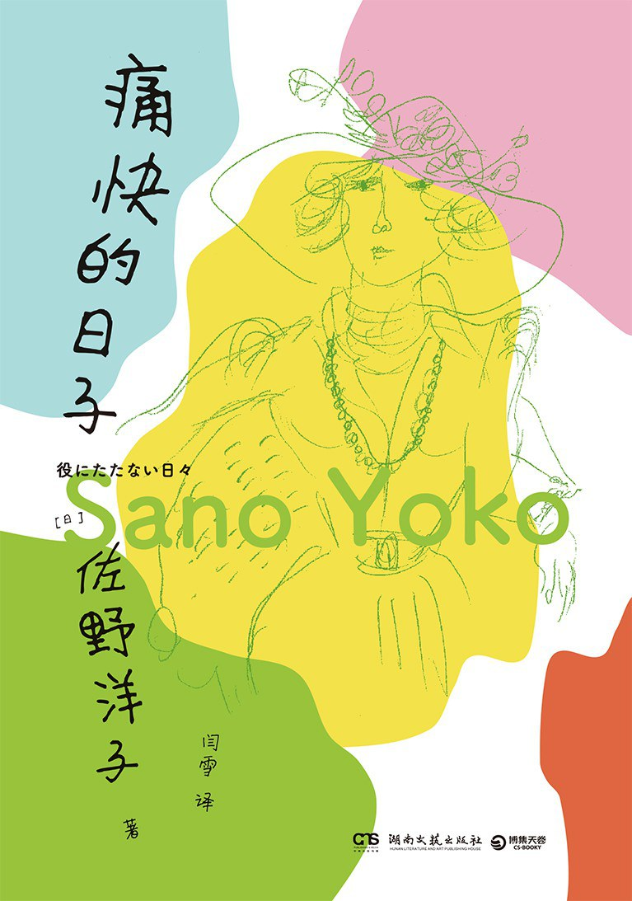

### 基本信息

作者:  
[日本]  
佐野洋子  
出版社:  
湖南文艺出版社  
出品方:  
博集天卷  
出版年:  
2022-7  
页数:  
296  
定价:  
48.00元  
装帧:  
平装  
ISBN:  
9787572606502

### 豆瓣评分

### 评分占比

暂无

### 作者简介

佐野洋子，日本绘本作家、散文家。 1938年生于北京，1947年返回日本。日本武藏野美术大学设计系毕业，曾留学德国柏林造型大学，学习石版画，学成归国后广泛活跃于绘本、童话、散文、翻译等领域。 佐野洋子创作形式不拘（铅笔、毛笔、油画、水彩、压克力等等），笔法豪迈，画 风独树一格。 代表作品：《活了100万次的猫》《没有神也没有佛》《静子》《我可不这么想》等。

### 作品简介

“无论到了几岁都要积极进取”像是一种强迫症不断对我们洗脑，慵懒、归于平淡的心反而轻松。 《活了100万次的猫》作者佐野洋子最后的人生自白，好评不断，重版归来。 在人生最后的日子里，佐野洋子健忘的症状愈来愈严重，接着她又发现自己罹患癌症，甚至癌细胞转移被告知只剩下两年生命。在这段看似人生末了的黑暗日子，她写下了她的日常生活，有她对食物的记忆，对各种人、事、物的观察，以及对老年、独居、死亡的种种看法。 但在这本书中，你看不到佐野有一丝消极。有的只是她面对生活与生命的直视和淡然。在面对生存的辛苦和不幸的同时，她以直白而诙谐的口吻展现了对生命的豁达，用淡然与豪爽的笔触，为这最后一步写下精彩痛快的一笔，让人在阅读过程里看见她的豁达，并偶尔会心一笑。 人生很麻烦，但只要吃饱喝足，就可以继续过日子，并且可以过得很痛快。 ----- 她的文字有种粗粝的力量感，不在笔触而在意态，一路前行，见啥风景就潇洒开谈，话题插枝就活，但不过分流连和经营。谈笑间，在时间的指缝中，已漏下金沙，留给我们循迹寻美。——黎戈（《平淡之喜》《时间的果》作者）

## 卡夫卡传：早年·1883-1910

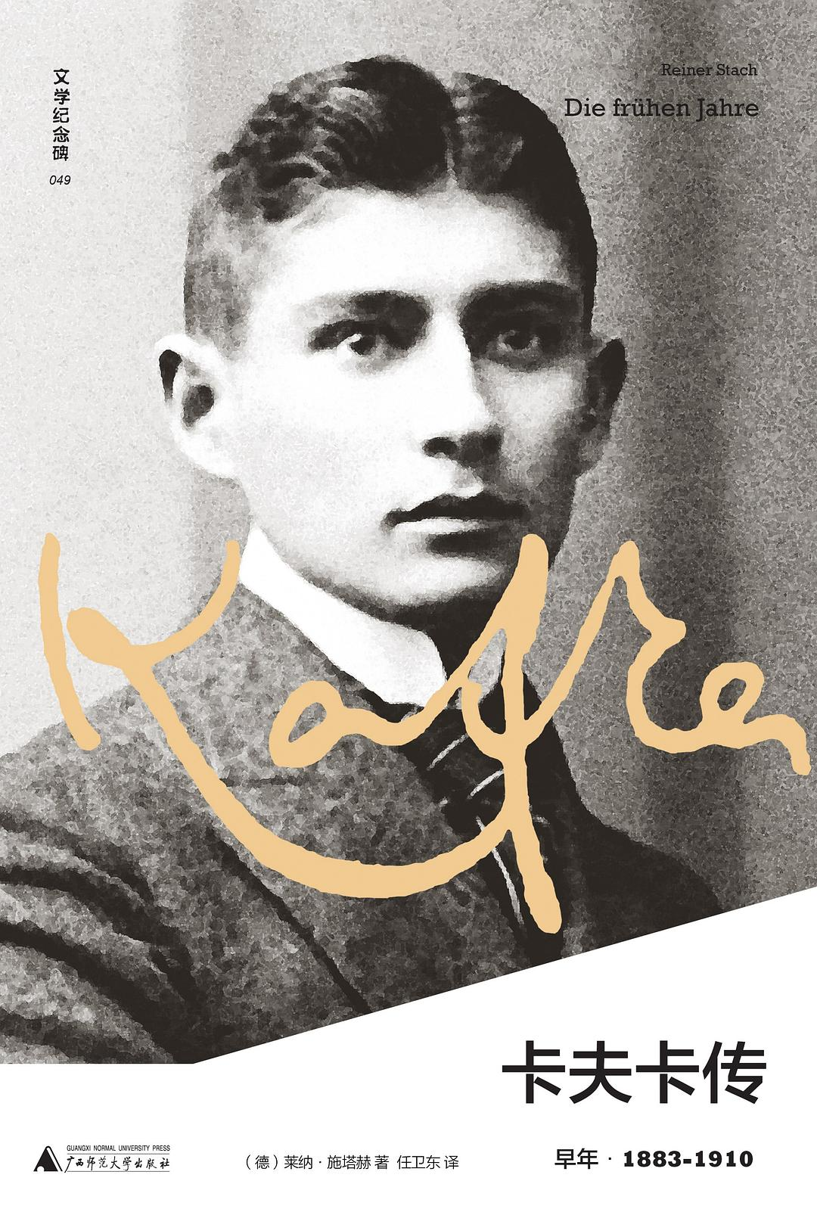

### 基本信息

作者:  
（德）莱纳·施塔赫  
出版社:  
广西师范大学出版社  
出品方:  
上海贝贝特  
副标题:  
早年·1883-1910  
原作名:  
Kafka:  
Die  
frühen  
Jahre  
译者:  
任卫东  
出版年:  
2022-6  
页数:  
636  
定价:  
148元  
装帧:  
精装  
丛书:  
文学纪念碑  
ISBN:  
9787559833280

### 豆瓣评分

### 评分占比

暂无

### 作者简介

莱纳·施塔赫（Reiner Stach），1951年出生于萨克森州的罗赫里茨，德国文学研究者、卡夫卡传记作者和时事评论者。 1971年-1979年，施塔赫在法兰克福大学学习哲学、文学和数学。由于在学习期间对卡夫卡产生了极大的兴趣，博士期间专门研究卡夫卡，1985年获得博 士学位，论文题目是《卡夫卡的色情神话——女性的审美建构》 施塔赫曾在法兰克福大学短期任教，后进入S.费舍出版社工作。1991-1996年，他作为自由职业者为包括罗沃特和费舍出版社在内的多家出版社担任编辑，并参与了弗兰茨·卡夫卡作品校勘版的出版工作。1996年，施塔赫开始撰写卡夫卡传记。 施塔赫的《卡夫卡传》写作历时18年，共三卷，德文累计2037页。传记第一卷2002年出版，题为《卡夫卡：关键岁月》（Die Jahre der Entscheidungen），描写卡夫卡1910-1915年间的生活与创作。第二卷《卡夫卡：领悟年代》（Die Jahre der Erkenntnis）于2008年出版，记录了卡夫卡生命中的最后8年。前两卷出版后，获得各方高度赞扬。第二卷获得2008年度 海弥托·冯·多德勒文学奖特别奖。第三卷《卡夫卡——早年》，涵盖了卡夫卡出生到1910年的童年、中小学、大学和工作初期的经历。该书于2014年9月出版，并且进入2015年莱比锡书展大奖的“非虚构类”提名短名单。2015年度巴伐利亚图书奖（非虚构类）授予《卡夫卡：早年》。同年，该书被《那时》杂志评选为“年度历史书”。施塔赫凭借三卷本《卡夫卡传》获得2016年约瑟夫-布莱特巴赫奖。 任卫东，北京外国语大学德语学院教授，博士生导师，长期从事卡夫卡研究。主要著作有《卡夫卡在中国——一位现代派经典作家的接受史》《卡夫卡作品研究》，参与翻译《卡夫卡小说全集》等。

### 作品简介

卡夫卡的“梦境逻辑”与现代社会的噩梦完全一致，对个体生活的剥夺似乎在我们所有人背后悄然发生—— 卡夫卡的世界不宜居住，但是他的语句渗入肌肤，发人深思，让人再也抖落不掉—— 在充斥卡夫卡式荒诞的现实里，在迷信技术的时代，我们更应阅读卡夫卡—— ☆德国文学史里程碑、德语传记的新标杆，查阅四千页书信、日记等手稿，历时十八年而成 ☆匈牙利诺奖得主伊姆雷，爱尔兰作家托宾推荐 ☆天才初登舞台，细数语言才华、教育经历、性心理、新技术、朋友圈等成为卡夫卡的条件 ☆重现《一场斗争的描述》《乡村婚礼筹备》《观察》等文学试验，潜入《致父亲》勾勒卡夫卡的成长历程，展现波希米亚古城布拉格的全景画卷 ☆卡夫卡影响了加缪、博尔赫斯、村上春树、余华 【内容介绍】 三部曲之一《卡夫卡传：关键岁月》：https://book.douban.com/subject/35263134/ 那个给父亲写出一百页长信的卡夫卡究竟有着怎样的童年？家乡布拉格和世纪交替的时代如何塑造了他？他与文坛“伯乐”布罗德如何结下影响一生也影响了现代文学史的友谊？初涉职场的卡夫卡博士表现如何？他怎样展开扣人心弦的文学试验，酝酿处女作《观察》的最早篇章？ 卡夫卡研究学者莱纳·施 塔赫查阅诸多尚未公布的书信、日记、笔记等手稿资料，在传记中既细述卡夫卡的语言才华，教育经历，性心理的成熟以及对新技术、新媒介的体验，同时也在书中通过各种细节，勾勒出了波西米亚三个多世纪的社会、政治、宗教历史，展现了一幅精细、多彩的时代与城市全景画卷，最终回答了那个“卡夫卡何以成为卡夫卡”的问题。 【名家推荐】 趣味横生……一部严格基于事实和调研的史诗。 ——福尔克尔·哈格，《明镜》周刊 在这个文类里达到了最佳。它本身就是一部小说。 ——凯尔泰斯·伊姆雷，诺贝尔文学奖得主 施塔赫以极度的细心和同情心阅读作品与生平。他对卡夫卡生活的时代理解深刻，而与之相应的，是一种智慧，一种对隐于作品背后的冲动及欲望的敏锐体察。 ——科尔姆·托宾，《爱尔兰独立报》

## 安徒生的奇迹人生：从鞋匠之子到童话大王

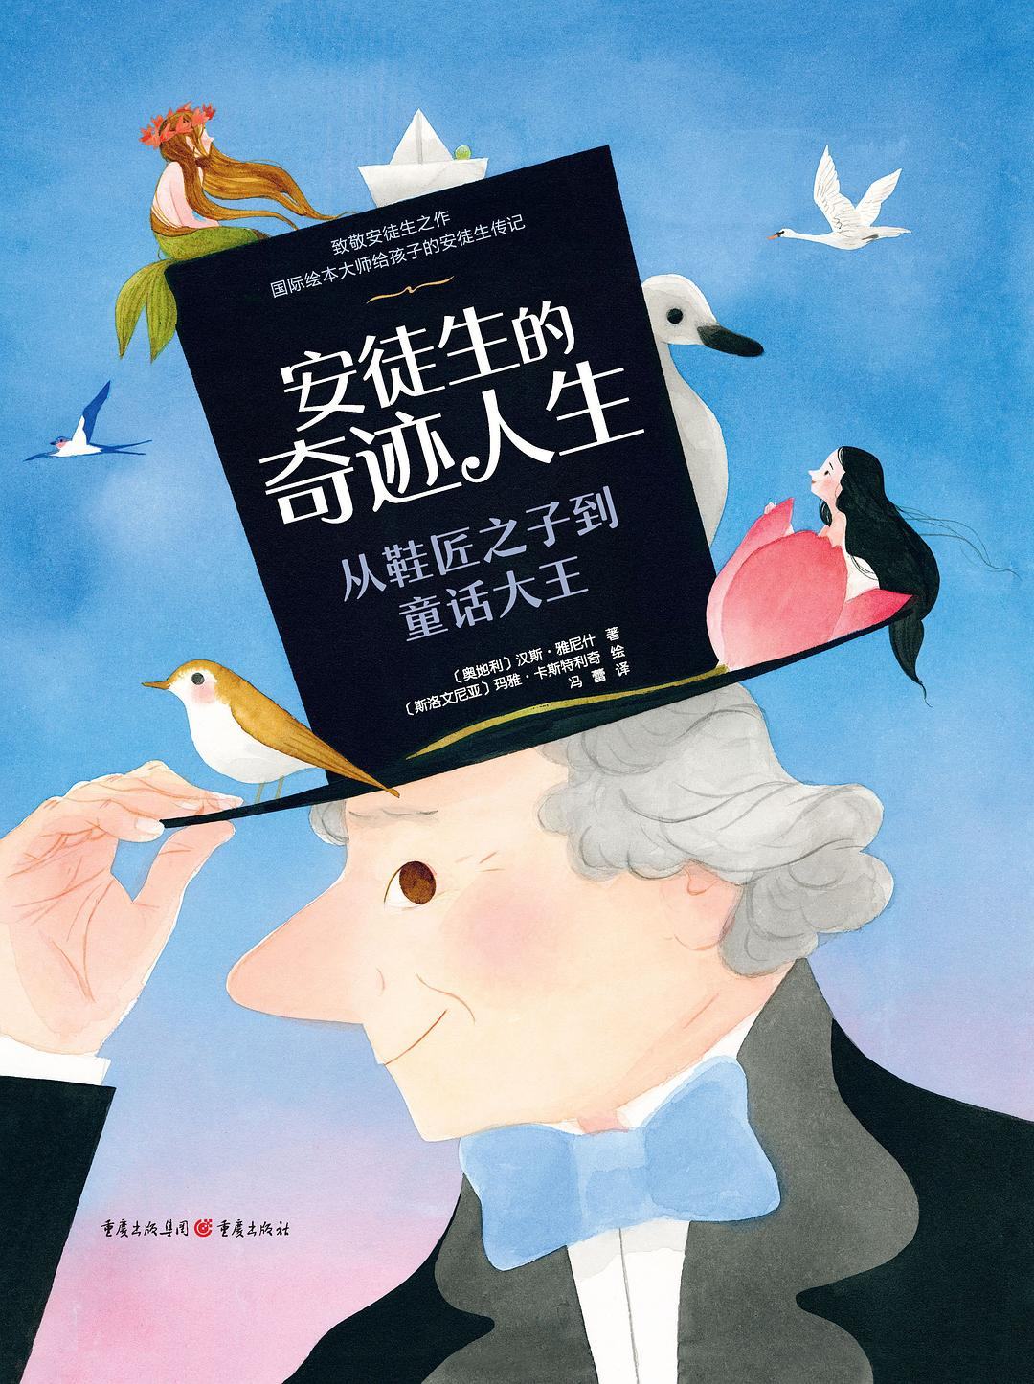

### 基本信息

作者:  
[奥地利]  
汉斯·雅尼什  
/  
[斯洛文尼亚]  
玛雅·卡斯特利奇  
出版社:  
重庆出版社  
出品方:  
青豆书坊  
副标题:  
从鞋匠之子到童话大王  
译者:  
冯蕾  
出版年:  
2022-6  
页数:  
56  
定价:  
69.80  
装帧:  
精装  
ISBN:  
9787229162559

### 豆瓣评分

8.8

### 评分占比

五星： 51.3%  
 四星： 35.9%  
 三星： 12.8%  
 二星： 0.0%  
 一星： 0.0%

### 作者简介

作者：汉斯· 雅尼什（Heinz Janisch） 奥地利知名童书作家，曾荣获国际安徒生奖提名和德国青少年文学研究院大奖。1960 年出生于奥地利布尔根兰州，早年在维也纳学习德国文学和新闻学，后成为奥地利广播电视台人物访谈节目《人生百态》的编辑、主持人。他出版了大量儿童文学作品，有些被译成十几种语言。作品曾获博洛尼亚文学类最佳童书奖、奥地利青少年儿童图书奖、奥地利国家儿童诗歌奖、德国青少年文学奖提名等，代表作有《爷爷的红脸颊》《下怪蛋的鸡》等。其作品文字精炼，充满善解人意的情感，并且幽默诙谐。他现在生活在维也纳与布尔根兰州。 绘者：玛雅·卡斯特利奇（Maja Kastelic） 斯洛文尼亚童书插画家，大学里学习绘画、哲学和视觉艺术理论。在从事儿童出版事业之前，曾做过几年的壁画修复师。作品曾荣获德国青少年图书馆“白乌鸦奖”、入选意大利博洛尼亚国际童书展。作品有《男孩与房子》《玩偶屋》等。

### 作品简介

在前往哥本哈根的一辆马车上，小女孩艾莎偶然遇到一位名叫安徒生的老人。艾莎好奇地问道：“你是不是很老了？”安徒生微笑着说自己虽然看起来苍老，但内心仍像孩童一样喜欢童话，还擅长讲童话。接着，安徒生给她讲述了一个非常特别的童话故事： 一个男孩是怎样“学会飞”、如何实现梦想的——一个名叫汉斯的鞋匠之子，历尽艰辛，最终成了童话大王。这个汉斯就是安徒生自己。 安徒生从小就梦想乘着自己的“旧皮箱”远走高飞，怀着一颗飞翔之心，他努力尝试，坚持不懈，最终拥有了让梦想飞翔的能力。如童话中所说：一个穷孩子走向世界，除了一个聪慧的头脑和一颗善良的心，一无所有……但最后他赢得了一个王国，一个属于他自己的童话王国。 这是一本给孩子的安徒生传记绘本，童趣、梦幻又具有高度的真实性，让孩子了解童话大王安徒生的瑰丽人生和经典安徒生童话的创作故事，并从中获得不怕挫折、坚持追求梦想的勇气。 本书完美地诠释了安徒生的名言：“人生本身就是一部最美妙的童话！” 编辑推荐： 国际安徒生奖提名作家给孩子们的安徒生传记绘本：讲述了安徒生由鞋匠之子历尽艰辛成为世界童话大王的传奇故事，鼓舞孩子不怕挫折、为实现梦想坚持不懈。 作者汉斯·雅尼什荣获国际安徒生奖提名、林格伦纪念奖提名，绘者玛雅·卡斯特利奇作品入选意大利博洛尼亚国际童书展。 本书入选2020年德国最美的书，获得德国阅读促进会2020年非虚构童书奖，以及美国2020年独立书商协会（INDIES）优秀图画书奖提名。 故事套故事的叙述方式，巧妙介绍了童话大王安徒生不平凡的童话人生。 包含安徒生经典童话的创作背景：《拇指姑娘》《豌豆上的公主》《丑小鸭》《皇帝的新装》《笨汉汉斯》《冰雪女王》《飞箱》等。 图画生动童趣，充满丰富的细节和想象，图画本身也在讲故事，充满阅读惊喜。

## 安息吧动物：倪湛舸诗选

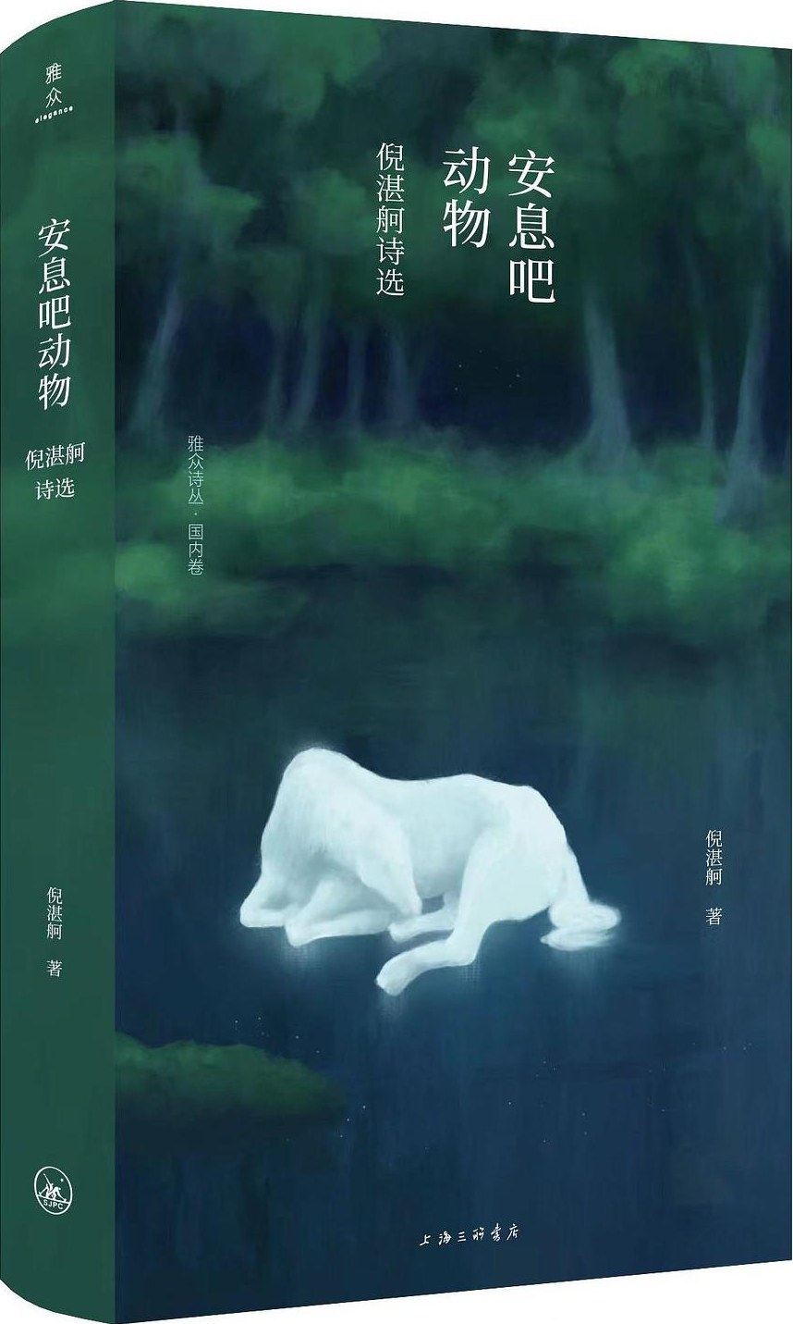

### 基本信息

作者:  
倪湛舸  
出版社:  
上海三联书店  
出品方:  
雅众文化  
副标题:  
倪湛舸诗选  
出版年:  
2022-5  
页数:  
224  
定价:  
52.00  
装帧:  
精装  
丛书:  
雅众诗丛·国内卷  
ISBN:  
9787542673985

### 豆瓣评分

7.5

### 评分占比

五星： 38.5%  
 四星： 42.3%  
 三星： 15.4%  
 二星： 3.8%  
 一星： 0.0%

### 作者简介

倪湛舸 诗人、作家、学者。芝加哥大学神学院宗教与文学博士(2009)，哈佛神学院“宗教中的女性研究”研究员(2010—2011)，法国南特高等研究院研究员(2021—2022)，弗吉尼亚理工大学宗教与文化系副教授，研究课题为“宗教”构建、批评理论，以及当代小说与流行文化。出版有散文集《黑暗中相逢》《人间深河》《夏与西伯利亚》，小说《异旅人》《莫须有》，诗集《真空家乡》《白刃的海》《雪是谁说的谎》《安息吧动物》，学术专著The Pagan Writes Back: When World Religion Meets World Literature、Religion and the Arts in The Hunger Games。曾获2010年刘丽安诗歌奖、2015年张枣诗歌奖。

### 作品简介

★“我想要找到自己，可我并不能同时存在于现实和避难所” ★张枣诗歌奖、刘丽安诗歌奖获奖者 倪湛舸 二十年诗作精选 ★著名诗人陈东东、王寅 诚挚推荐 【内容简介】 当代学者、诗人倪湛舸二十年来诗歌积淀之作精选，并收录最新诗作。在这本最新诗集中，她延续了一贯的风格：灵动、迅猛、汪洋恣肆。她挑战语言的边界，在诗中溶解万物的既定形状，玩味若隐若现的关联，带领我们从实存世界向潜在领域进发，寻求无穷的变化和可能。她的诗，遵循梦境的逻辑，篡夺哲学的霸权，邀请读者进入儿童与野兽的天堂。 【名人推荐】 《安息吧动物》那样的写作不可多得，在我看来，这件作品的作者正在为新诗开发一种倪湛舸类型。或许，我能够引用其中几行诗，来讲述这本以戏剧结构展现，充溢着角色对白与内心冲突的诗集给予的感动——“我想要找到自己，可我并不能同时存在于/现实和避难所”“美即错误， 无心经营，不可预料，却比成长更难以抵挡”“我只相信舌头，舌头所认识的世界多真切”“我该怎样创造世界才能违背现实”“世界的外面什么都没有”……——陈东东 倪湛舸的写作是独具挑战性的创作，孤独是她不可思议的力量源泉，她探索的是之前的诗人们从未接触过的经验领域，神秘、突然、迅猛、出人意料，所以，读她的诗，最好的体验是屏住呼吸。——王寅

## 这一年吃些什么好？：东京家庭的四季饮食故事

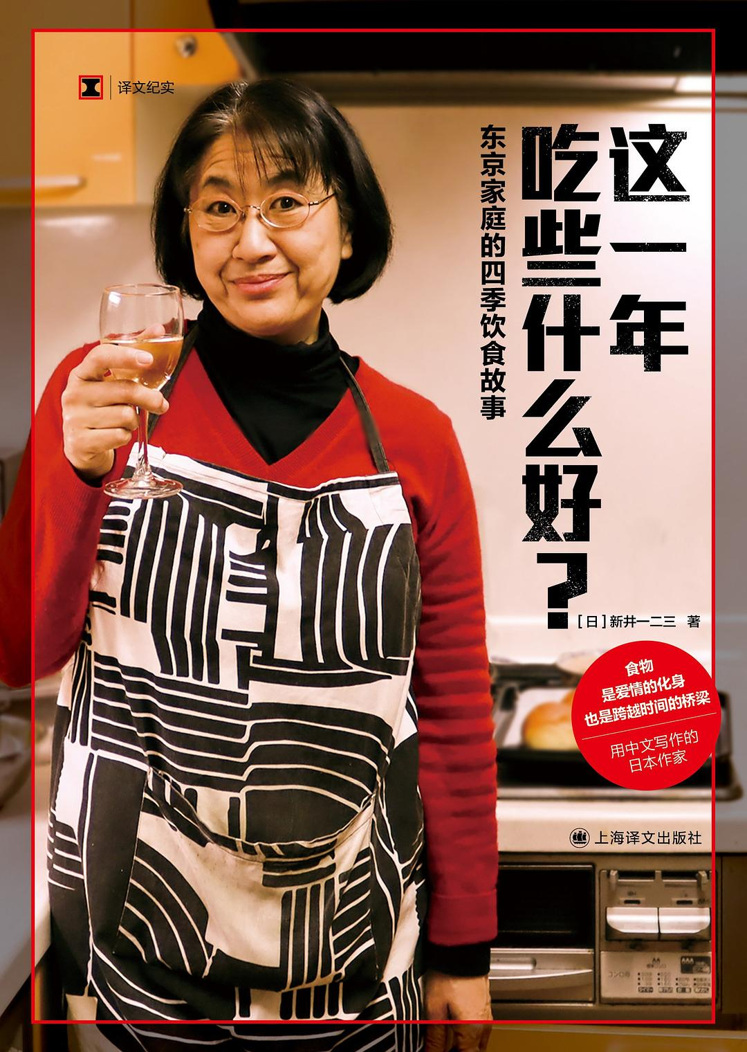

### 基本信息

作者:  
[日]  
新井一二三  
出版社:  
上海译文出版社  
副标题:  
东京家庭的四季饮食故事  
出版年:  
2022-5-1  
页数:  
264  
定价:  
48.00元  
装帧:  
平装  
丛书:  
译文纪实  
ISBN:  
9787532789795

### 豆瓣评分

### 评分占比

暂无

### 作者简介

新井一二三 用中文创作的日本作家。 她写旅行，视野开阔，泪水直流。人生没有白白受的苦，会有一番新天地，是很有风味的成长散文。 她写饮食，如数家珍，滋味特别透彻，掀开门帘，日本餐桌上的珍奇物语完全地道。 她写日文的点滴故事，同时具有中英两方语言背景，点评日本，多元视角充满异国感。 她的中文书写腔调，存在一种特殊的叙事方式，明明讲的故事那么生猛具有斗魂的实境，却又让人仿佛走进“复古”的时光里流连忘返。 至今出版的中文著作，建构一座奢侈的幸福房间，在这个房间里，她发现了有不一样的生活方式、文化、世界观，她得以逃出单一母语的桎梏，找到向光的路。 新井一二三，大学期间以公费到中国大陆留学两年，期间游走云南、东北、内蒙古、海南岛等各地，回到日本担任《朝日新闻》记者，后移民加拿大，并开始用英文写作。1994年到中国香港，任职《亚洲周刊》中文特派员，同时在众多期刊上发表专栏、散文及小说。《独立，从一个人旅行开始》出版后引起阅读热，2012年3月赴北京大学与上海复旦大学演讲，收到热烈回响。目前任教日本明治大学。"

### 作品简介

一月，看着《红白歌合战》，搭配这道鱼卵之王鲱鱼子，人称“黄金钻石”的滋味，好好迎接新的一年。 四月，吃笋要趁新鲜，现挖的笋要当场切来吃，像吃刺身一样。 五月，下班逛鱼店听到鱼贩的吆喝声，有新鲜鲣鱼可买，等于是享受东京生活难得的优势。 七月，来自濑户内海的冈山白桃，每天剥一颗吃，慢慢享受一个星期。 九月，酷热的暑假里，中午在家中煮冷素面，吃的时候，若有茄子天妇罗陪伴，那就很高级了。 十一月，用铁弓烧烤的秋刀鱼着实比名牌牛排高级。这个滋味总让人想起小津安二郎导演的遗作《秋刀鱼之味》。 十二月，寒冷的冬天里，还要吃冷食海鲜丼吗？是的，日本人对生鱼片的热爱是不分四季的…… 新井一二三东京家庭的饭桌上，每年每天重复的一顿饭，有四季节令，有小时候的回忆，有东西方和在地日本的杂食活力。 食物再也不是单纯的物质，而是跨越空间和时间、爱情的记录。 【编辑推荐】 日本人是不是一年四季都在吃生鱼片？除了生鱼片他们还吃啥？ 原来每一种精美的和果子后面都有历史和来源。 一年365天，四季轮转，疫情当下， 新井一二三不仅记录了自家餐桌上每个月的独特时令美食， 也通过复刻世界各地的美食回忆自由自在的时光。

## 神曲

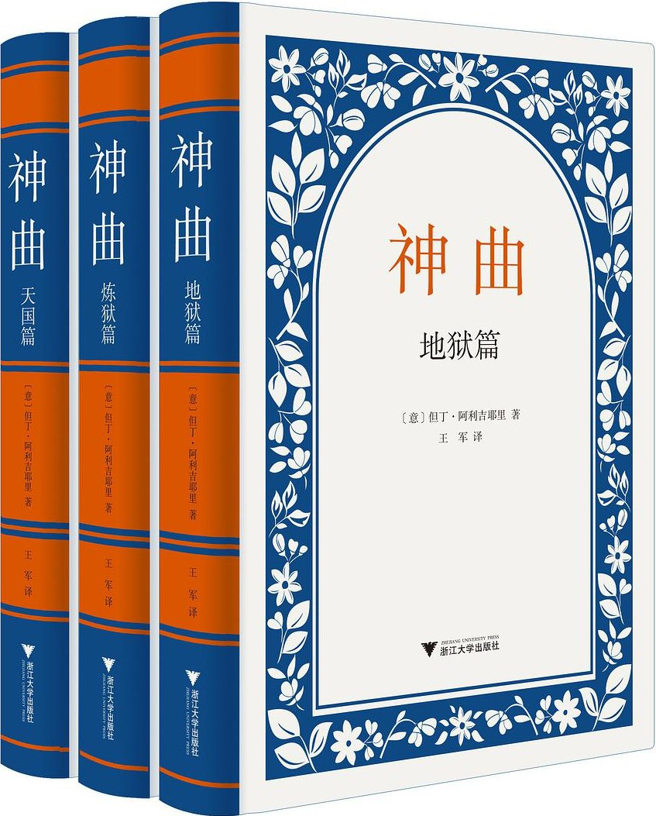

### 基本信息

作者:  
【意】但丁•阿利吉耶里  
出版社:  
浙江大学出版社  
出品方:  
启真馆  
原作名:  
Divina  
Commedia  
译者:  
王军  
出版年:  
2022-6  
页数:  
1128  
定价:  
248.00元  
装帧:  
精装  
ISBN:  
9787308211383

### 豆瓣评分

### 评分占比

暂无

### 作者简介

作者简介： 但丁•阿利吉耶里（Dante Alighieri，1265—1321），现代意大利语的奠基者，欧洲文艺复兴时代的开拓人物，他的史诗《神曲》是世界文学史上一部留名青史的作品。此外，他还著有《新生》《飨宴》《论俗语》《帝制论》等重要作品。 译者简介： 王军，北京外国语大学意大利语教授、博士生导师，中国意大利文学研究会副会长，中国译协汉译意研究会会长。2012年获意大利共和国总统授予的“意大利之星骑士勋章”。已出版译著：《疯狂的罗兰》（获第七届鲁迅文学奖文学翻译奖、意大利国家文学作品译者奖）、《歌集》和《神曲》。

### 作品简介

作者简介： 但丁•阿利吉耶里（Dante Alighieri，1265—1321），现代意大利语的奠基者，欧洲文艺复兴时代的开拓人物，他的史诗《神曲》是世界文学史上一部留名青史的作品。此外，他还著有《新生》《飨宴》《论俗语》《帝制论》等重要作品。 译者简介： 王军，北京外国语大学意大利语教授、博士生导师，中国意大利文学研究会副会长，中国译协汉译意研究会会长。2012年获意大利共和国总统授予的“意大利之星骑士勋章”。已出版译著：《疯狂的罗兰》（获第七届鲁迅文学奖文学翻译奖、意大利国家文学作品译者奖）、《歌集》和《神曲》。

## 日本的诗歌：其骨骼和肌肤

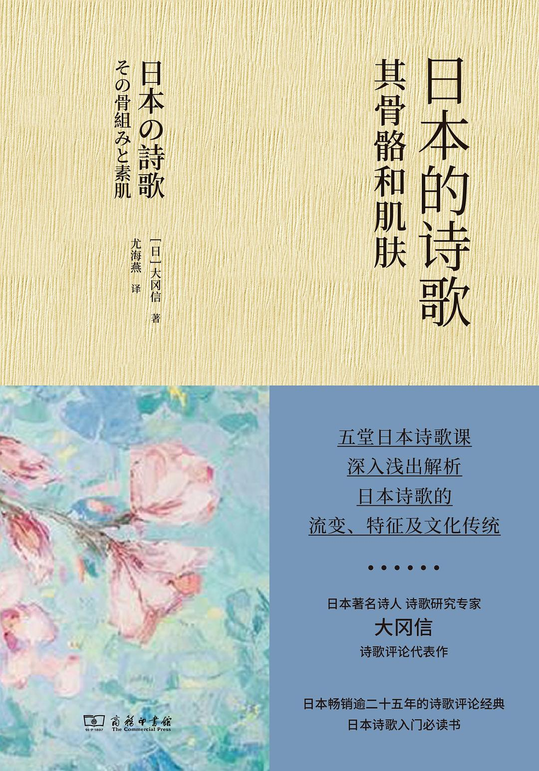

### 基本信息

作者:  
[日]  
大冈信  
出版社:  
商务印书馆  
出品方:  
雅众文化  
副标题:  
其骨骼和肌肤  
原作名:  
日本の詩歌  
その骨組みと素肌  
译者:  
尤海燕  
出版年:  
2022-5  
页数:  
176  
定价:  
58.00  
装帧:  
精装  
ISBN:  
9787100206358

### 豆瓣评分

### 评分占比

暂无

### 作者简介

大冈信 | 作者 おおおかまこと，1931—2017 日本代表诗人、评论家，曾获日本文化勋章、日本艺术院赏等著名文化艺术奖项。 学养深厚，触及诗歌、文学、美术、音乐等多个领域，著有诗集《记忆与现在》《自选 大冈信诗集》，评论集《超现实与抒情》《纪贯之》《诗人·菅原道真》等。 尤海燕 | 译者 华东师范大学外语学院日语系教授、博士生导师。上海翻译家协会会员，日本和汉比较文学会会员，日本古代文学会会员。 译有《柠檬哀歌：高村光太郎诗选》《乱发：与谢野晶子短歌 230》《茶之书》等。

### 作品简介

★日本畅销逾二十五年的诗歌评论经典 ★日本诗歌入门必读书 ★五堂日本诗歌课，深入浅出讲述日本诗歌的流变、特征及文化传统 ★日本著名诗人、诗歌研究专家大冈信，诗歌评论代表作 …………………… 【编辑推荐】 1、大冈信是日本代表诗人、评论家，曾获日本文化勋章、日本艺术院赏等著名文化艺术奖项，对诗歌、文学、美术、音乐等多个领域皆有涉猎，视野开阔，学养深厚。在本书中，深入浅出并清晰风趣地描绘了日本古典诗歌的历史及文艺美学理论，为读者悄然描画了日本诗歌的入门小径。 2、译者尤海燕为上海翻译家协会会员、日语系教授及博士生导师，译有许多日本古典诗歌相关著作，译文流畅优美，清晰易懂。 3、本书装帧大气文艺，雅致纹理的色纸手感舒适，带来惬意的阅读体验。 【内容简介】 大冈信是日本国民级代表诗人、评论家。本书辑集他于1994至1995年在法国法兰西学院举办的日本诗歌讲座的讲义稿，自五个角度展开论述了日本诗歌史和日本古典文艺美学理论。 大冈信以深厚的学养、细腻的感性，以及典雅的语言和晓畅的行文，通过列举多样的诗歌作品和重要代表人物，清晰且风趣地描绘了日本古典诗歌的发展变化、艺术特征和文化传统，著成这部日本诗歌入门经典。

## 思于他处

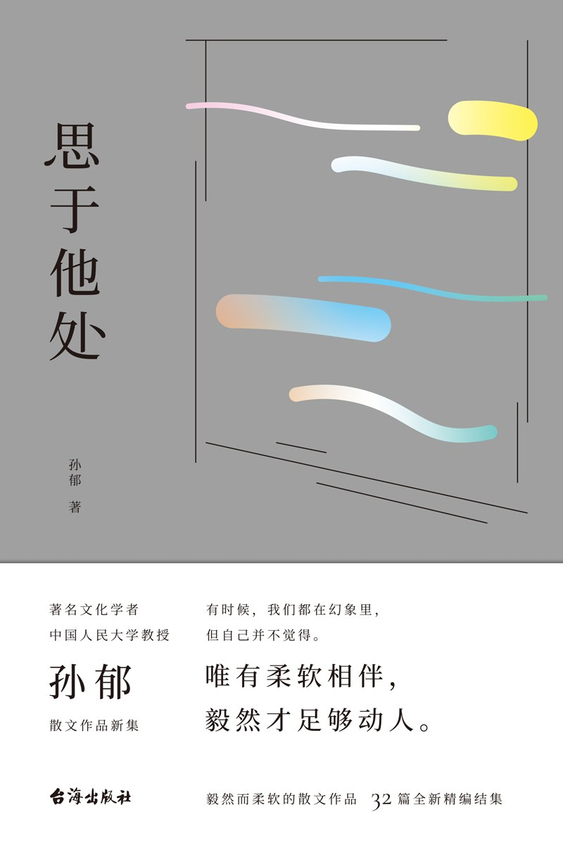

### 基本信息

作者:  
孙郁  
出版社:  
台海出版社  
出品方:  
领读文化  
出版年:  
2022-6-1  
页数:  
302  
定价:  
65.00元  
装帧:  
平装  
ISBN:  
9787516832905

### 豆瓣评分

8.9

### 评分占比

五星： 67.7%  
 四星： 22.6%  
 三星： 6.5%  
 二星： 0.0%  
 一星： 3.2%

### 作者简介

孙郁，1957年出生于辽宁大连。曾任中国人民大学文学院院长、北京鲁迅博物馆馆长、《北京日报》文艺周刊主编，现为中国人民大学教授、中国鲁迅研究会会长。 主要著作有《民国文学十五讲》《鲁迅忧思录》《革命时代的士大夫：汪曾祺闲录》《鲁迅与周作人》等。曾获第12届华语传媒大奖“年度文学评论家”奖（2014），第二届汪曾祺散文奖（2018），第五届“朱自清散文奖”（2018）等。

### 作品简介

孙郁，1957年出生于辽宁大连。曾任中国人民大学文学院院长、北京鲁迅博物馆馆长、《北京日报》文艺周刊主编，现为中国人民大学教授、中国鲁迅研究会会长。 主要著作有《民国文学十五讲》《鲁迅忧思录》《革命时代的士大夫：汪曾祺闲录》《鲁迅与周作人》等。曾获第12届华语传媒大奖“年度文学评论家”奖（2014），第二届汪曾祺散文奖（2018），第五届“朱自清散文奖”（2018）等。

## 星空与随想

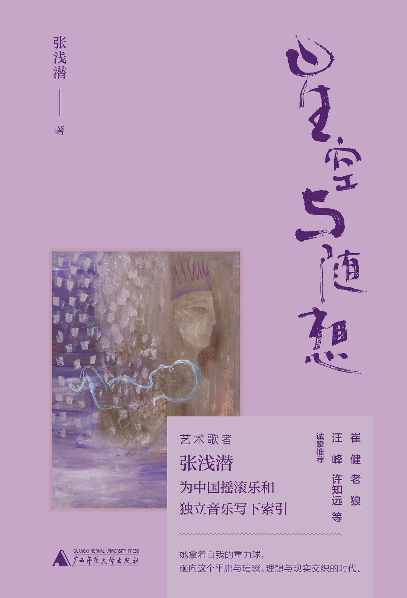

### 基本信息

作者:  
张浅潜  
出版社:  
广西师范大学出版社  
出品方:  
新民说  
出版年:  
2022-6  
页数:  
304  
定价:  
98.00元  
装帧:  
精装  
ISBN:  
9787559848871

### 豆瓣评分

8.8

### 评分占比

五星： 72.7%  
 四星： 18.2%  
 三星： 9.1%  
 二星： 0.0%  
 一星： 0.0%

### 作者简介

张浅潜，资深音乐人，作家。曾发行个人音乐专辑《灵魂出窍》《星月之河》《1997在现场》等，音乐代表作《倒淌河》《牛虻生涯》《夜梦》等，并著有散文集《迷人的迷》。张浅潜的作品表达了一位女性创作者在文学与艺术世界的追寻与探索，也展现了一个浪漫主义者的人文情怀，她始终追逐着生命的内容，游吟在路上。

### 作品简介

本书是中国摇滚女声张浅潜的一本随笔集，她从自身经历出发，记叙了自己对音乐、对生命的感悟。这些年来，张浅潜以文字、图画，以及和她有关的摄影作品记录着自己的生活，她触觉丰富地感知着周遭的一切。透过张浅潜的文字，我们能看到一个思想歌者的成长之路，也能看到她所经历的中国摇滚乐和独立音乐的发生与发展；透过她的图画，我们能感受到一个女性对内外世界的描绘，绮丽而多彩，饱满又敏锐。这十多年的游吟与记录，是张浅潜独一无二的精神世界的展现，跟随她的笔调，我们将看到她那执着的人文思索和艺术追寻。 *媒体/名人推荐 来自西北的奇女子——飞扬的思绪，传奇的人生，永不停止的脚步。——老狼 保持些许孩子气、神经质、浪漫主义，就像大地所有的河都向东流，但也允许有一条倒淌河独自向西。——周云蓬 这本书，让我想起浅潜那动人的歌声，其中潜藏质朴率真的叙事。她用善意和美好的字眼形容她所经历的人和事：她还小时父母的样子，第一次教琴的老师，路过她生命的人，还有她的吉他……音乐世界里，她有勇气和力量，还有那份对新生活的志向。她就像一团燃烧的火焰——致永远燃烧的浅潜。——苏阳 浅潜是精灵式的存在，自由、肆意。她可以尝试任何事，成为任何人。——许知远 这是一本基于成长回忆和音乐感悟的随笔集，张浅潜一以贯之的摇滚反叛精神深入骨髓，我在她充满乐感的密径中，惊讶地发现一个西北僻壤农家女孩的神秘天赋。她的全部创作，无论歌曲还是文章，甚至活法本身，都像是横空出世的杰作，是这个时代稀有的、绝不媚俗的存在。——野夫

## 以鹰之名

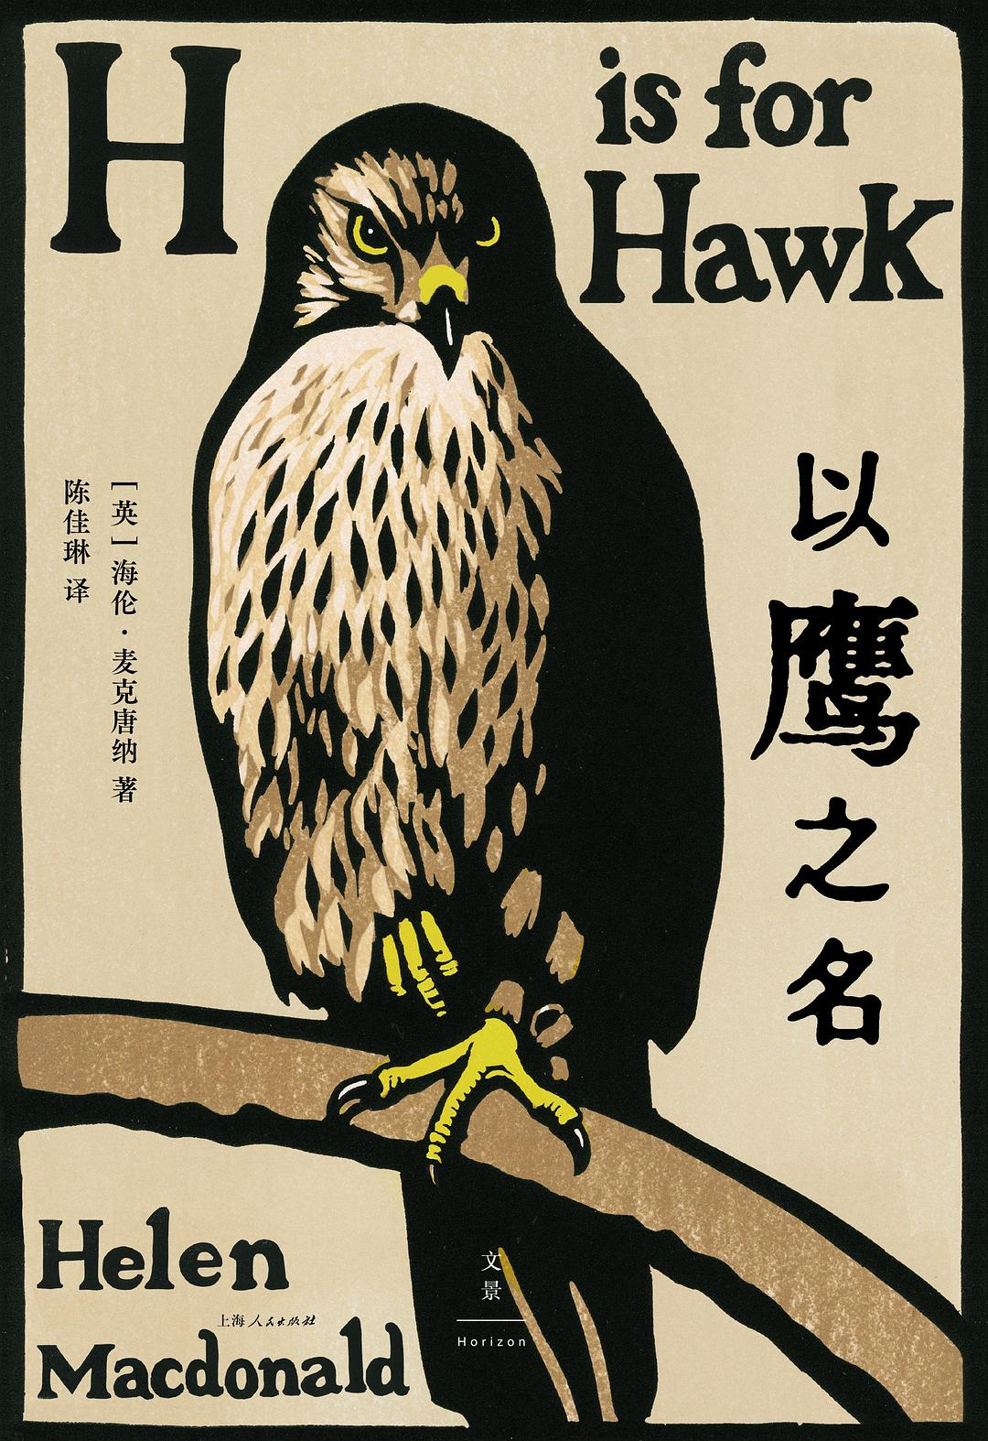

### 基本信息

作者:  
[英]海伦·麦克唐纳  
出版社:  
上海人民出版社  
出品方:  
世纪文景  
原作名:  
H  
is  
for  
Hawk  
译者:  
陈佳琳  
出版年:  
2022-7  
页数:  
328  
装帧:  
精装  
ISBN:  
9787208176584

### 豆瓣评分

### 评分占比

暂无

### 作者简介

海伦·麦克唐纳（Helen Macdonald，1970— ），英国作家、诗人、自然主义者、历史学家，剑桥大学历史与哲学系附属研究学者（Affiliated Research Scholar）。著有诗集《简单的事物》（Simple Objects）、《谢勒的鱼》（Shaler’s Fish）、《隼》（Falcon）、《以鹰之名》（H is for Hawk）等著作，其中《以鹰之名》获得过2014年塞缪尔·约翰逊奖（Samuel Johnson Prize）及2014年度科斯塔图书奖最佳图书（Costa Book of the Year）等奖项。

### 作品简介

●最负盛名的非虚构文学奖塞缪尔·约翰逊奖获奖作品 ●科斯塔图书奖最佳图书： “非常独特、美丽的一本书，带有灼痛的真情流露与出色的描写叙述，举世无双的现代文学。” 一个骤失父亲的女儿，一位写出传世亚瑟王传奇的潦倒作家， 以鹰的名义，他们相隔百年却遥相呼应——有些伤口，永远 不会愈合。 以驯鹰的名义，他们放飞手中的鹰，期望那条象征习惯、饥饿、伙伴，被驯鹰人称为“爱”的线，永不消失…… -------------- 2007年，父亲骤然离世的那段日子，海伦·麦克唐纳回忆：“当时我再也不想当人，选择走入小时候本能迷上的苍鹰世界，因为做一个人，我就会感受心里深处那不见底的悲伤和情绪。我想停止那一切，飞离那一切，我想变成其他生物。” 她开始训练世上最难驯服的禽鸟：苍鹰，自由野性的象征。日日活在鹰的世界，离开人群投入荒野天际。在这个过程中，她与儿时熟读的作品《苍鹰》的作者T.H.怀特重逢，追寻了与自己相同的怀特离群索居、训练苍鹰的过程。 -------------- 非常独特、美丽的一本书，带有灼痛的真情流露与出色的描写叙述，举世无双的现代文学。——科斯塔文学奖 我深信它即将成为以大自然为题材的经典之作。——《卫报》 这本近似野性的美丽之书，告诉我们原来出色的自然书写可以如此揭示我们与野生世界的亲密关系。它如此高明，有时候还会伤害着我而暂时无法阅读；它在心头划出鲜血，却可以疗愈人心。让人马上就想读的经典。——《纽约时报》 麦克唐纳这本书的精髓在于，她用一针一线将各种不同的碎片编织而成，字字句句富有深度含意。 它最有趣的一点是，她把我们所居住世界的外在与核心看得一清二楚。 ——《纽约书评》 人与自然心灵相通的结构，结合崭新与怀旧的自然写作与人文哲思，原创性十足，也是失落与疗愈的奇幻“文学”，从来没有人像她因为看了一只猛禽飞过天空，而改变了人生。——《国家》 优雅自如地融合自然书写、个人回忆录、文学肖像、丧亲试炼……它用你没想过的方式照亮着你从没想过要探寻的角落。 ——《华盛顿邮报》 她把人类与动物之间的邂逅，描绘写得引人入胜。——《国家地理》杂志 一本结合回忆录、自然文学、史实与驯鹰术的卓越之书，它跟之前读过的书完全不同。 麦克唐纳在她的回忆录里，用丰富的文字表现告诉我们，只要抬头看这个世界，就可以改变我们已经顺从或认命的人生。 ——《洛杉矶时报》

## 文学之家：那些被经典小说创造的传奇建筑

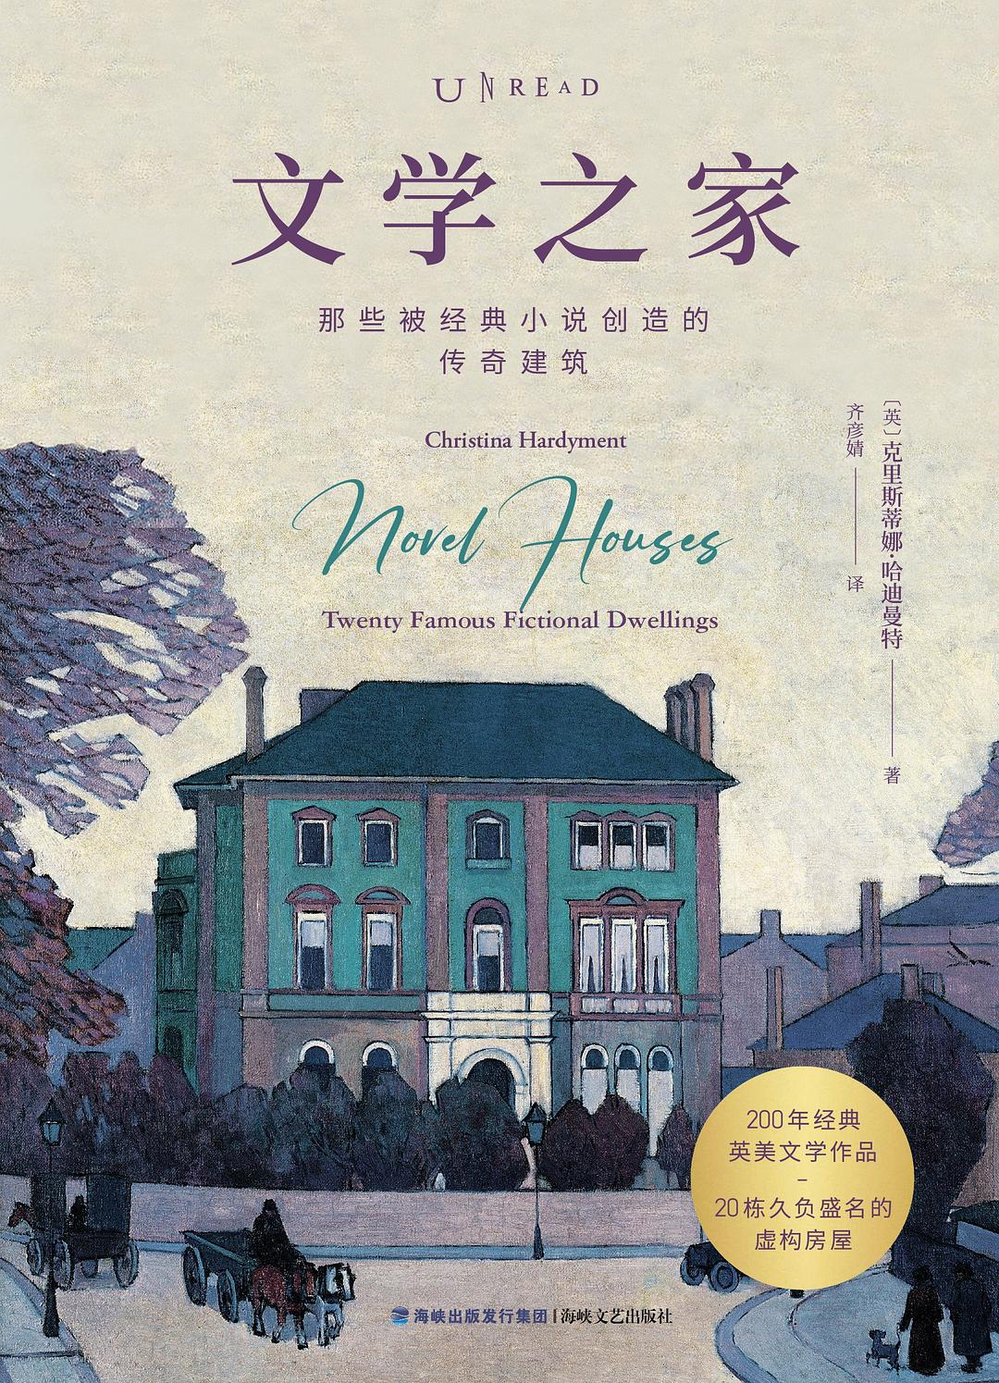

### 基本信息

作者:  
［英］克里斯蒂娜·哈迪曼特  
出版社:  
海峡文艺出版社  
出品方:  
未读·文艺家  
副标题:  
那些被经典小说创造的传奇建筑  
原作名:  
Novel  
Houses  
译者:  
齐彦婧  
出版年:  
2022-6  
页数:  
336  
定价:  
75  
装帧:  
精装  
ISBN:  
9787555029540

### 豆瓣评分

8.1

### 评分占比

五星： 38.5%  
 四星： 46.2%  
 三星： 15.4%  
 二星： 0.0%  
 一星： 0.0%

### 作者简介

克里斯蒂娜·哈迪曼特（Christina Hardyment） 英国作家、记者，1946年出生，毕业于剑桥大学，关注文学地理及历史写作，致力于探索文学作品与地理及日常生活场景间的联系。热爱自然、帆船运动。1983年出版第一部作品，现已出版《作家的足迹：20次伟大的文学之旅》《英国文学地图》《书中的食物》等十余部作品。2018年，哈迪曼特以72岁高龄出版《文学之家》。

### 作品简介

重温大师经典，种草宝藏小说 作为故事发生地的房屋，在文学作品中扮演着重要的角色。本书作者精选了200年英美经典文学作品中的20栋房屋，从1764年恐怖小说中的哥特城堡，到1997年J.K.罗琳笔下的霍格沃茨学院。我们得以了解贝克街221号如何以单身汉之家的形象推动了福尔摩斯的冒险；《霍比特人》中的袋底洞有怎样的精神象征；《呼啸山庄》又有怎样的灵感来源。 本书集文学与地理为一体，深度剖析了独具特色的传奇建筑，从新的视角展现了经典作品跨越时空的迷人魅力。 —— 【编辑推荐】 ★精选经典文学作品中的20栋传奇建筑，以崭新视角剖析房屋的重要作用：房屋不仅是主人公的生活背景，也能表现人物性格、推动情节发展。它们久负盛名，数百年来为人津津乐道。 ★跨越200年，展现文学之家的时代烙印：阴森可怖的哥特式古堡、维多利亚时代的乡绅宅邸、20世纪繁华的盖茨比豪宅，读者穿梭其中，领略不同时代的独特风貌。 ★走进狄更斯、菲茨杰拉德、伍尔夫、托尔金等文学大师的笔下世界，一探创作幕后故事：作家构筑的文学之家中隐藏着种种细节，这些容易被人忽略的细节暗藏鲜为人知的灵感来源、幕后彩蛋和作家逸事。 ★权威专家深度解读：毕业于剑桥大学的哈迪曼特以七旬高龄完成创作，集中展现了一生痴迷的文学地理学研究，文字客观严谨，深入浅出。

## 心的事情

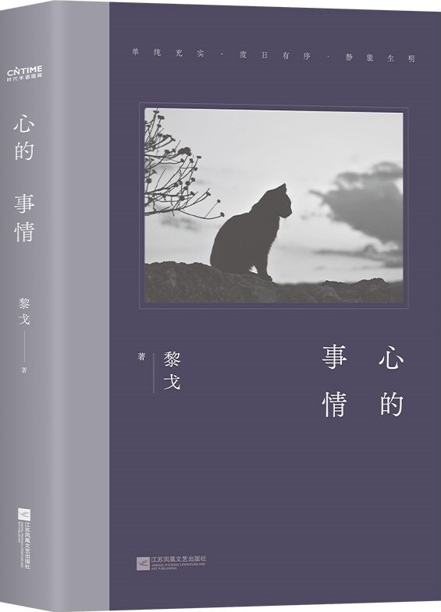

### 基本信息

作者:  
黎戈  
出版社:  
江苏凤凰文艺出版社  
出版年:  
2022-7-1  
页数:  
272  
定价:  
68.00元  
装帧:  
精装  
ISBN:  
9787559466792

### 豆瓣评分

### 评分占比

暂无

### 作者简介

黎戈 70后作家，南京人。 代表作《私语书》《时间的果》《小鸟睡在我身旁》《静默有时，倾诉有时》《平淡之喜》等。

### 作品简介

◆文艺女神黎戈2022重磅新作！单纯充实，度日有序，直到心出其不意地静下来。 ◆豆瓣年度文学榜非小说TOP2得主，数万读者追文多年、盖楼期待！ ◆《时间的果》埋下根系，5年时光终成一本《心的事情》。年复一年，稳定累积。随着时间的逝去，你知道有什么变重了，长成了。 ◆当你不知道读什么书的时候，就读黎戈！幽香浮动的文字质感，记录平实明朗的普通日常，构筑每个人抵御外部庞杂世界的精神净土。 ◆文字中有被雨后绿色冲洗干净的视野，是抱在怀里的一束菊花游走间的淡淡幽香，旧衣上留的香水味，楼道里人家飘出的隔夜蚊香气，和那杯窨茉莉花茶的一抹香痕。 ◆这是与内在自我的对话，袒露存在于生活中隐秘而深刻的情感，见证由焦灼慌乱走向冲淡平和的心。心常常是泥水，一静，自然就澄明了。 ◆精装双封设计，全书莫兰迪专紫色印刷，尽显唯美文艺质感。并收录黎戈数十幅生活摄影，捕捉日常中吉光片羽的存在。 黎戈经年沉淀，将笔头瞄准日常生活，记录关于“心的事情”：窗前的植物、流浪阿咪的日常、医院里的普通护工、城市的四季更替，和无数书籍的体温。 这是作家与内在自我的对话，袒露出那些存于日常之间隐秘而深刻的情感。她的文字在散步、阅读与生活之间，迸发出直觉式的表达。

## 小说创作基本技巧：情节和结构

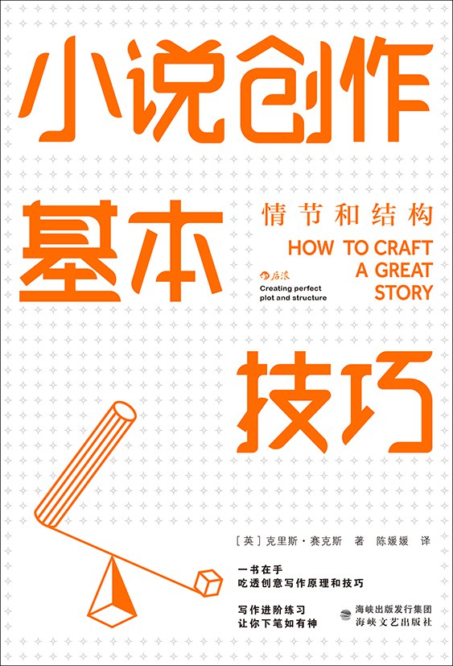

### 基本信息

作者:  
[英]  
克里斯·赛克斯  
出版社:  
海峡文艺出版社  
出品方:  
后浪  
副标题:  
情节和结构  
原作名:  
How  
to  
Craft  
a  
Great  
Story:  
Creating  
perfect  
plot  
and  
structure  
译者:  
陈媛媛  
出版年:  
2022-6  
页数:  
424  
定价:  
62.00元  
装帧:  
平装  
ISBN:  
9787555029366

### 豆瓣评分

8.8

### 评分占比

五星： 61.1%  
 四星： 27.8%  
 三星： 11.1%  
 二星： 0.0%  
 一星： 0.0%

### 作者简介

克里斯·赛克斯，英国作家、剧作家、诗人。发表过许多诗作，为BBC（英国广播公司）撰写过剧本，创作的多部戏剧曾在伦敦西区上演。他在牛津大学、萨塞克斯大学等院校教授创意写作课程。

### 作品简介

一书在手，吃透创意写作原理和技巧 写作进阶练习，让你下笔如有神 ◎ 编辑推荐 ☆ 牛津大学创意写作讲师深入分析小说创作技法，从情节和结构两大方面入手，把握小说写作的成功脉络。 ☆ 针对小说的要素、情节、结构、人物、逻辑、布局，作者逐一讲解，带领读者吃透创意写作原理。 ☆ 从理论到案例和练习，内容丰富，涵盖创意写作的各个方面。随学随用，助力读者快速掌握小说写作技巧。 ◎ 内容简介 作者怎样吸引读者，为他们呈现精彩的故事？小说家威尔基·柯林斯说：“让他们笑，让他们哭，让他们等待。” 成功的故事离不开出彩的情节和结构。情节是故事的核心，能够让读者乐在其中；结构是故事的骨架，可以带来平衡与和谐。 怎样设计和推进情节、情节漏洞要紧吗、人物与情节的关系是什么？如何理解故事结构、结构的要素有哪些、结构布局分为几个阶段？ 本书共十五个章节，涵盖创意写作中的各种问题，从基础的故事模型到实用的创作技法，将理论知识融入实际写作，并附有大量的案例分析和写作练习，适合每一位想学习创意写作的读者。

## 活在日本的鲁迅

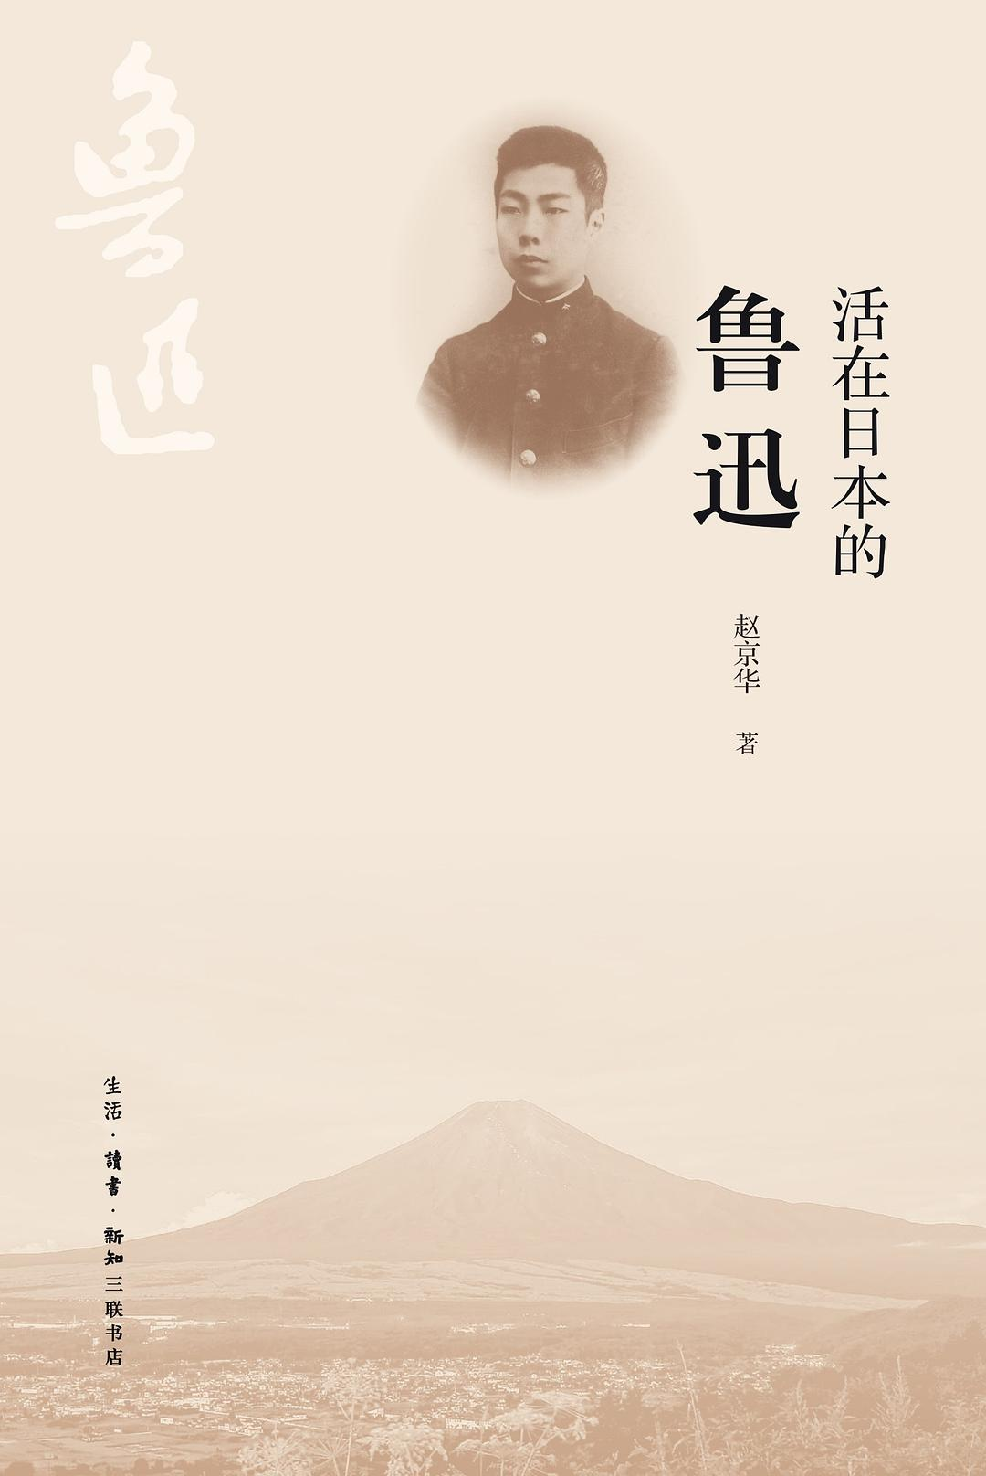

### 基本信息

作者:  
赵京华  
出版社:  
生活·读书·新知三联书店  
出版年:  
2022-7  
页数:  
249  
定价:  
59.00元  
装帧:  
平装  
ISBN:  
9787108073372

### 豆瓣评分

### 评分占比

暂无

### 作者简介

赵京华，吉林人。曾就读于吉林大学、日本一桥大学，现为北京第二外国语学院教授。2004年以来，先后在日本崎玉大学、爱知大学、东京大学等校担任客座研究员、访问学者。著有《日本后现代与知识左翼》《中日间的思想——以东亚同时代史为视角》《思想构筑未来——中日思想文化读书记》等。主要译著有《日本现代文学的起源（岩波定本）》等。主编中文版6卷本《柄谷行人文集》。

### 作品简介

知名鲁迅研究学者赵京华最新著作 一本书纵览日本鲁迅研究的代表性学者和成果 在东亚视角下，重拾鲁迅的现实意义 -- 诞生于中国的作家鲁迅在1936年与世长辞之后，却于异域日本获得了新的思想生命，这种特殊的跨文化传播现象足以引起我们的长久思考。 本书主要讨论日本学院里的鲁迅研究传统。这个研究传统，包括认识鲁迅的基本立场和思想史语境、主要观点的确立与阐释架构的形成及其方法论视角的演变，重点在于梳理学术传承的内在理路，尤其关注那些构筑起具有其个人特色的“鲁迅像”的代表性学者的研究。例如，竹内好那个充满“赎罪的心情”而执着抵抗的文学者鲁迅，丸山升那个片刻不曾离开中国政治过程的革命人鲁迅，木山英雄那个穿越对死亡的深度思考而获得新生的诗人之哲学的思考者鲁迅，伊藤虎丸那个象征着新亚洲个人主体性原型的鲁迅，还有丸尾常喜的在土俗民间世界获得反现代立场的现代主义者鲁迅，以及代田智明的通过对1930年代上海文化所象征的殖民地现代性之批判而达到后现代境界的鲁迅形象…… 代表性学者之外，本书还特设一个章节讨论战后七十余年来的《野草》研究历程，以之为个案力图呈现日本学者在文本内部分析和外部关系研究方面的精致功夫和卓越贡献。

## 兰花窃贼

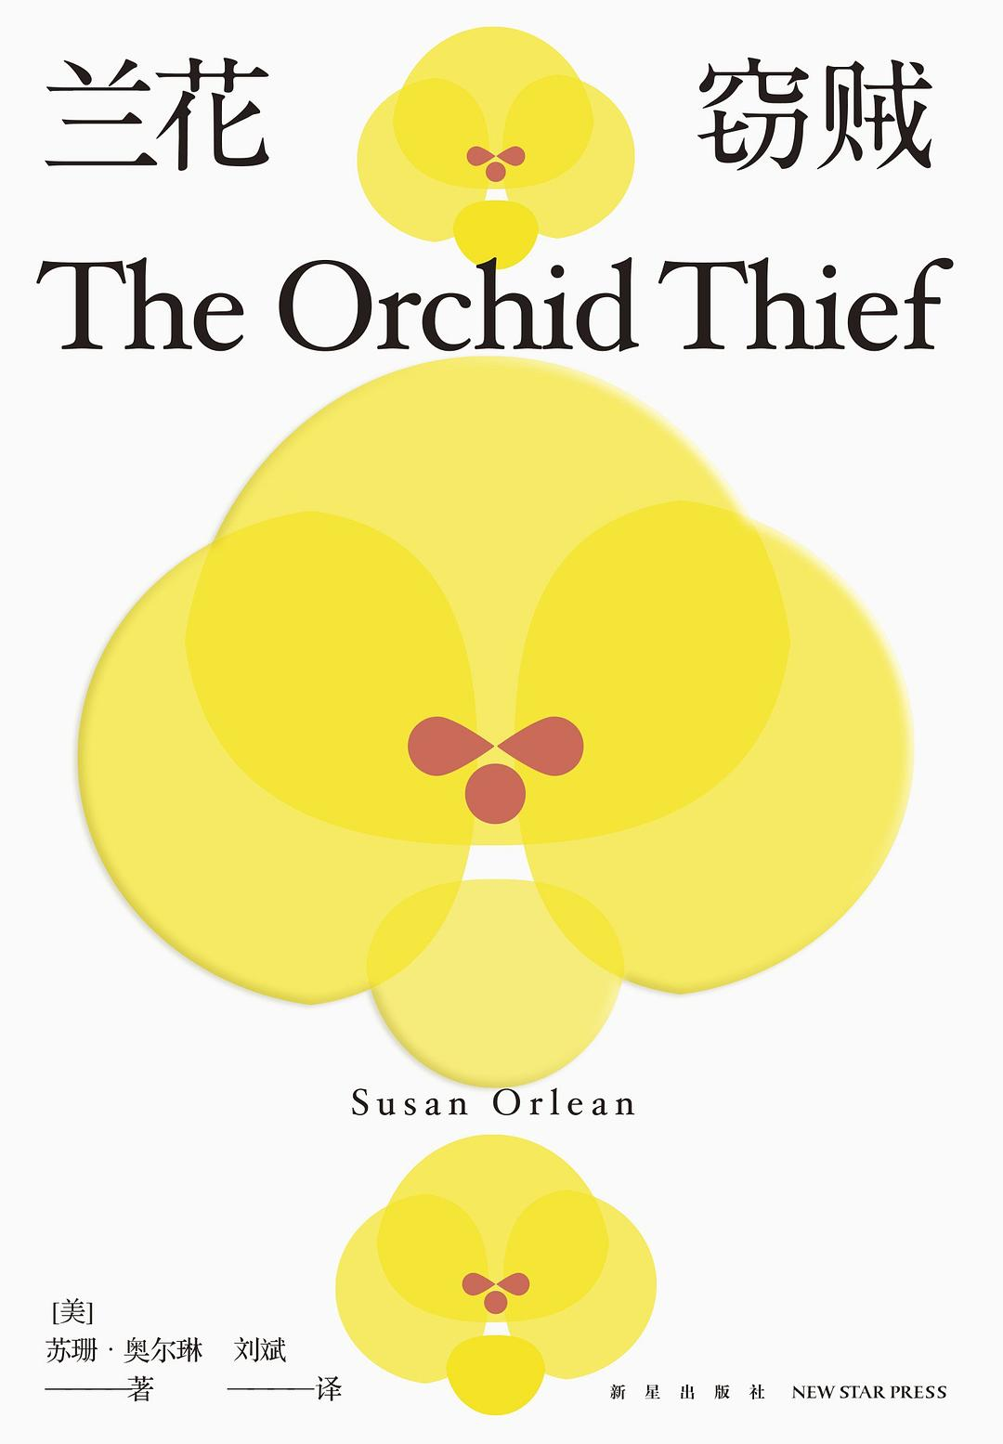

### 基本信息

作者:  
[美]苏珊·奥尔琳  
出版社:  
新星出版社  
原作名:  
The  
Orchid  
Thief:  
A  
True  
Story  
of  
Beauty  
and  
Obsession  
译者:  
刘斌  
出版年:  
2022-6  
页数:  
348  
定价:  
58.00元  
装帧:  
平装  
ISBN:  
9787513346535

### 豆瓣评分

### 评分占比

暂无

### 作者简介

作者 ｜ 苏珊·奥尔琳 Susan Orlean 哈佛大学尼曼学者，密歇根大学荣誉博士，古根海姆奖得主，美国当代知名的纪实作家之一。 从事非虚构写作数十年，自1992年起担任《纽约客》专职作家，同时为《Vogue》《滚石》《时尚先生》等媒体供稿。主要作品有《星期六之夜》《愿你被温柔爱过》《亲爱的图书馆》等。 以《兰花窃贼》改编为题材的电影《改编剧本》获得奥斯卡金像奖、柏林银熊奖、美国电影电视金球奖等奖项或提名。 译者 ｜ 刘斌 现为联合国粮食及农业组织工作，译有《走出防空洞》《想……》，合译《芭贝特之宴》《命运轶闻》《音乐记忆》等作品。

### 作品简介

◎如果没有热情，人类如何度过漫长的一生？ 不论是否钟情兰花，你都会爱上这本书。 ◎《纽约客》专栏作家、知名纪实作家苏珊·奥尔琳非虚构代表作 一段关于兰花的恩怨情仇 一本包罗万象的兰花百科 当代个人新闻写作经典 曾荣登《纽约时报》畅销书榜首|年度十大好书 ------------------------------------------------ ★内容介绍 兰花有着摄人心魄的魅力，仿佛与人类的精神世界相连，数百年来引无数人为之痴迷和癫狂。前仆后继的养兰人、采兰人、收藏家深入险境，不惜倾家荡产甚至走火入魔。 1994年，美国佛罗里达州保护区发生了一起震惊全境的兰花偷盗大案。事情引发了《纽约客》知名记者苏珊·奥尔琳的关注，她决定冒险前往当地一探究竟。在臭名昭著的兰花窃贼的带领下，苏珊踏入了这片神秘的保护区沼泽地。她历尽千辛万苦，采访许多兰花养育者后，不仅揭示了事实真相，还深入了解了一个对兰花充满狂热的世界，发现了其中种种恩怨情仇，以及兰花盗贼不被理解的狂热与执着背后的答案。 本书是苏珊·奥尔琳非虚构写作的经典代表。它宛如一本包罗万象的兰花百科，以细腻缜密的调查、独具匠心的观察、非凡的叙事天赋，揭示了原始丛林中的兰花繁育、产业化状况，以及独特的植物犯罪模式，同时也叙述了兰花收藏的历史。更重要的是，它揭示了那些与人类息息相关的奥秘。 ------------------------------------------------ ★名人&媒体推荐 我想弄清楚生活是真的有命运、定数，还是只是偶然。我们在“活着”这种混乱和不合逻辑的经历中，寻找一种秩序和逻辑。我认为，人会抓住一个小小的立足点，让自己觉得这个世界上是有逻辑的，自己的生活是有一些秩序感的。我们非常渴望这种感觉，这很有意思。 ——苏珊·奥尔琳 在当代作家中，我非常喜欢苏珊·奥尔琳的笔调——写作风格自然得体，对书写的主题热情洋溢。更重要的是，还拥有特别的幽默感。 ——何伟，《江城》 《寻路中国》作者 苏珊·奥尔琳如梦般的书写。奥尔琳的故事之所以引人入胜，在于她剖析了收藏家的痴迷以及当代佛罗里达独特的精神与自然状态。 ──迈克尔·波伦，《杂食者的两难》作者 《兰花窃贼》如同兰花一般，于微小之物中蕴藏壮阔，富含高贵与热情，将奥尔琳的天赋绚烂绽放。 ——《纽约时报书评》 引人入胜……关于偷窃、憎恨、贪婪、嫉妒、疯癫、陷害的故事……一段令人忘我的旅程。 ──《洛杉矶时报》

## 汤姆的午夜花园

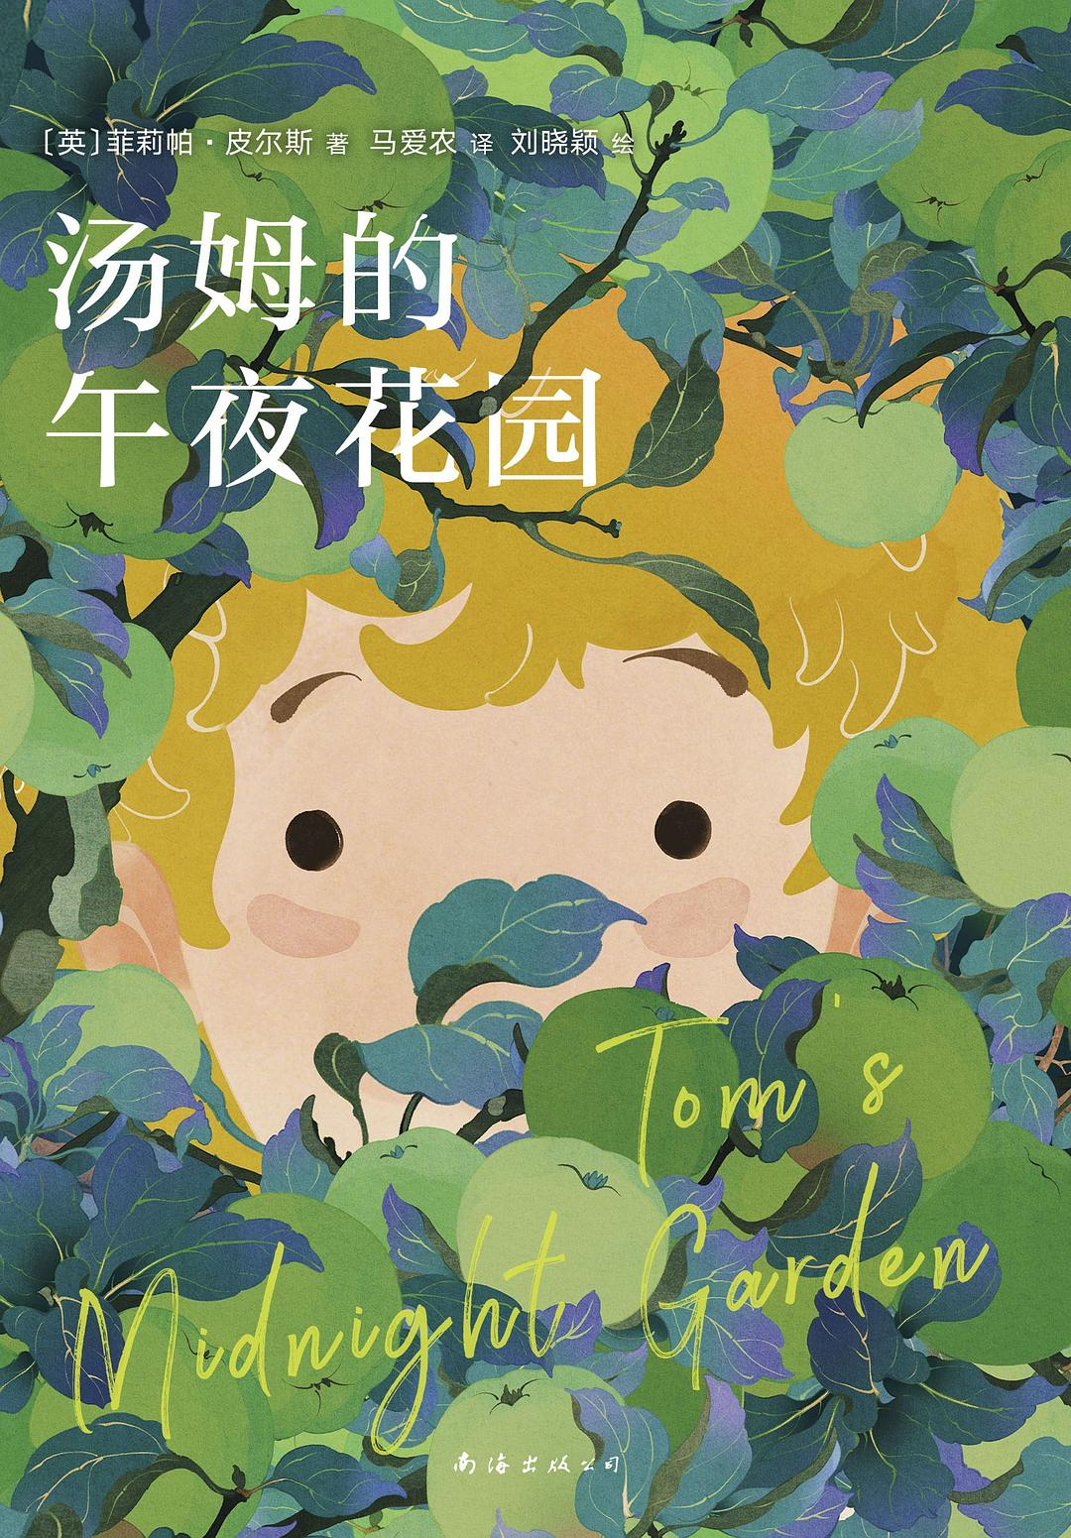

### 基本信息

作者:  
[英]  
菲莉帕•皮尔斯  
出版社:  
南海出版公司  
出品方:  
爱心树童书  
原作名:  
Tom‘s  
Midnight  
Garden  
译者:  
马爱农  
出版年:  
2022-6-1  
页数:  
256  
定价:  
39.5  
装帧:  
平装  
ISBN:  
9787573501721

### 豆瓣评分

9.0

### 评分占比

五星： 62.5%  
 四星： 33.3%  
 三星： 4.2%  
 二星： 0.0%  
 一星： 0.0%

### 作者简介

菲莉帕·皮尔斯（1920—2006） 英国儿童文学作家。她成长于一座美丽的乡间老房子中。由于自幼体弱多病，八岁才上学，但她从小即对英语语言文学怀有极其浓厚的兴趣，长大后进入剑桥大学格顿学院学习英语及历史。她一开始创作的两本书均取材于自己的童年生活。《汤姆的午夜花园》中格温阿姨妈所住的老房子，就来自她本人出生并成长的古老家宅。

### 作品简介

菲莉帕·皮尔斯（1920—2006） 英国儿童文学作家。她成长于一座美丽的乡间老房子中。由于自幼体弱多病，八岁才上学，但她从小即对英语语言文学怀有极其浓厚的兴趣，长大后进入剑桥大学格顿学院学习英语及历史。她一开始创作的两本书均取材于自己的童年生活。《汤姆的午夜花园》中格温阿姨妈所住的老房子，就来自她本人出生并成长的古老家宅。

## 中国现代小说史

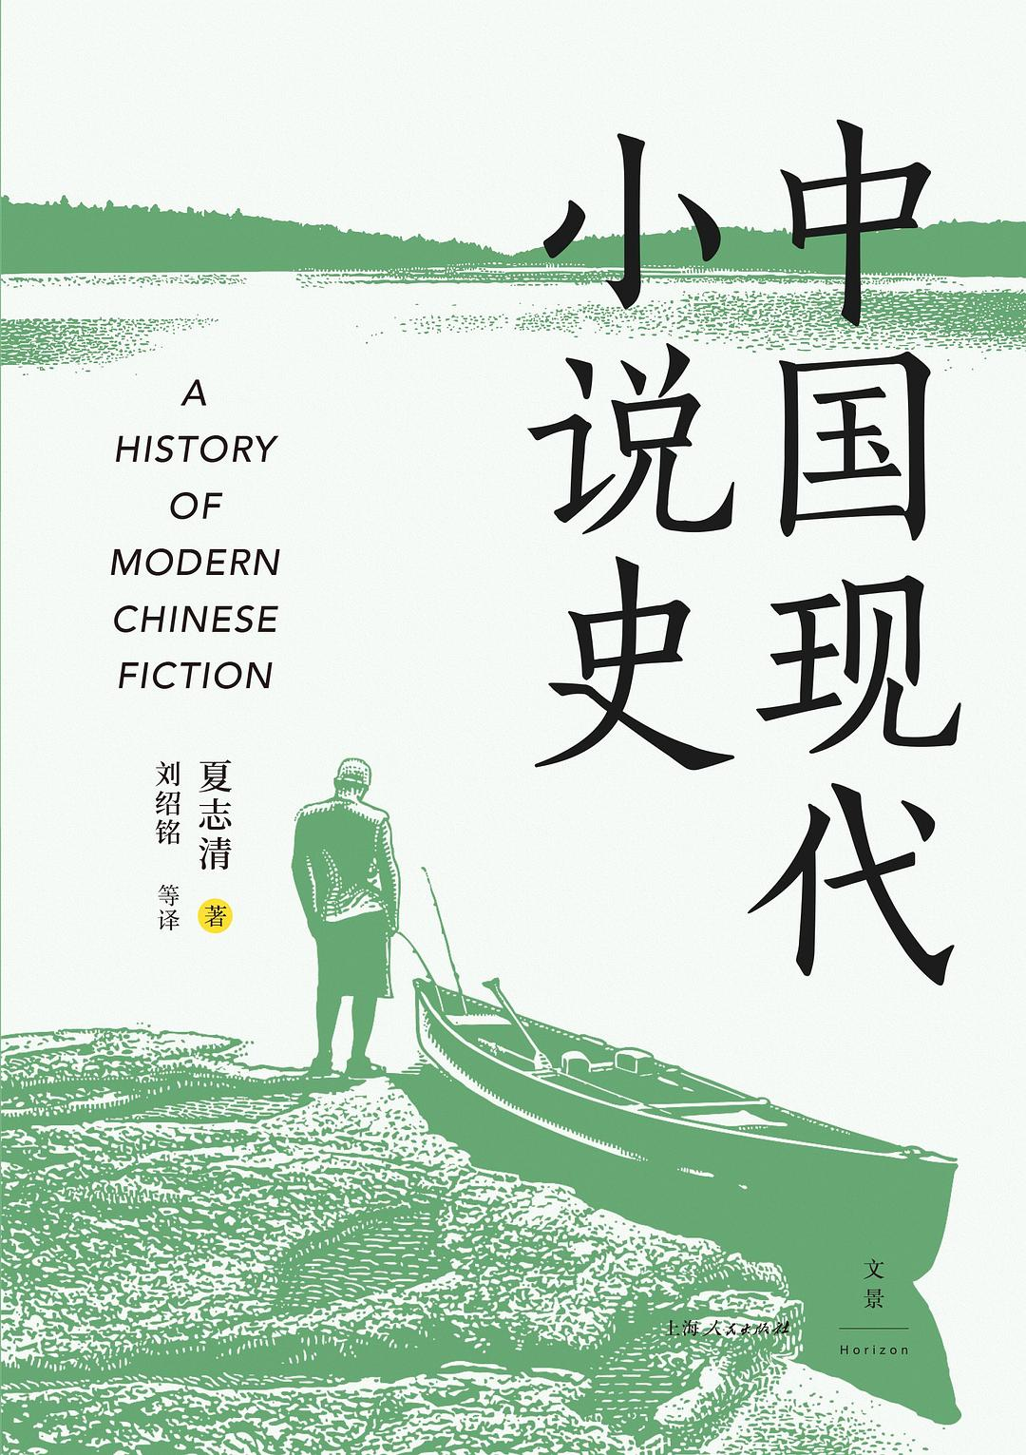

### 基本信息

作者:  
夏志清  
出版社:  
上海人民出版社  
出品方:  
世纪文景  
/  
活字文化  
原作名:  
A  
History  
of  
Modern  
Chinese  
Fiction  
译者:  
刘绍铭  
等  
出版年:  
2022-5  
页数:  
560  
定价:  
79.00  
装帧:  
平装  
ISBN:  
9787208175631

### 豆瓣评分

### 评分占比

暂无

### 作者简介

夏志清（1921-2013），生于上海浦东，原籍江苏吴县。上海沪江大学英文系毕业。抗战胜利后任教北京大学英文系。1948年考取北大文科留美奖学金赴美深造，1951年获耶鲁大学英文系博士学位。先后执教于美国密歇根大学、纽约州立大学、匹兹堡大学等校。1961年任教于哥伦比亚大学东亚语言文化系，1969年为该校中文教授，1991年荣休后为该校中文名誉教授。

### 作品简介

☆ 畅销半个世纪、影响数代学人、震动中西学界的开创性著作 哥伦比亚大学中国文学教授、欧美中国现代文学研究掌门人、当代最有影响力的中国小说评论家夏志清的心血力作。自20世纪60年代面世以来多次再版，影响了中西无数学人，是中国现代文学研究者、爱好者不可错过的经典之作。 ☆ 用艺术的尺度、敏锐的眼力和犀利的笔锋，重构中国现代文学的研究格局 作者凭借自身学贯中西的学养，以艺术的尺度建构中国现代文学的“大传统”，以敏锐的眼力“发掘”了钱锺书、张爱玲、张天翼等重要作家，以犀利的笔锋剖析了“感时忧国”的文学精神，为中国现代小说研究开启了新的方向。 ---------------------------------------------------------- 在中国现代文学的研究上，《中国现代小说史》 是具有里程碑意义的经典之作。夏志清以其融贯中西的学识，论述了中国自五四运动至20世纪60年代初小说的发展；他致力于“优美作品之发现和评审”，并深入探求文学的内在道德情操；他对许多现代小说家重新评价，“发掘”了不少当时并未受评论者注意的作家，如张爱玲、钱锺书等。本书英文版初刊于1961年，中文译本于1979年出版，学术地位历久不衰。 ---------------------------------------------------------- 夏志清先生说，“对优秀作品的发现与批评，永远是我的首要工作”。这一语道破了夏先生的《中国现代小说史》的主要特点与贡献……正是夏先生的这一卓见和成功实践（例如他对张爱玲、师陀的发现，对张天翼的独特阐释），把我们这一代学人引入了现代文学史研究之门。而且我深信，这也会对以后一代又一代的现代文学史研究者提供学习的范例。 ——钱理群（北京大学中文系教授） 由于像《中国现代小说史》这样的论述，使我们对中国文学现代化的看法，有了典范性的改变；后之来者必须在充分吸收、辩驳夏氏的观点后，才能推陈出新，另创不同的典范。 ——王德威（哈佛大学东亚系教授）

## 多情的不安



### 基本信息

作者:  
［智利］特蕾莎·威尔姆斯·蒙特  
出版社:  
漓江出版社  
出品方:  
胭+砚（YY）  
PROJECT  
译者:  
李佳钟  
出版年:  
2022-6  
页数:  
120  
装帧:  
平装  
ISBN:  
9787540792268

### 豆瓣评分

8.5

### 评分占比

五星： 37.5%  
 四星： 43.8%  
 三星： 12.5%  
 二星： 0.0%  
 一星： 6.3%

### 作者简介

特蕾莎·威尔姆斯·蒙特（Teresa Wilms Montt, 1893—1921） 智利作家，诗人，无政府主义者，女权主义者。她生于贵族家庭，17岁与家人决裂，在经历了被囚禁于修道院、爱人在面前自杀等一系列悲剧后，她在阿根廷开始了自己的文学生涯。她的作品热烈又敏感，受到评论家和读者的好评。1921年12月24日，特蕾莎在巴黎服用过量巴比妥自杀，年仅28岁。

### 作品简介

特蕾莎·威尔姆斯·蒙特（Teresa Wilms Montt, 1893—1921） 智利作家，诗人，无政府主义者，女权主义者。她生于贵族家庭，17岁与家人决裂，在经历了被囚禁于修道院、爱人在面前自杀等一系列悲剧后，她在阿根廷开始了自己的文学生涯。她的作品热烈又敏感，受到评论家和读者的好评。1921年12月24日，特蕾莎在巴黎服用过量巴比妥自杀，年仅28岁。